UNIVERSIDAD CONTINENTAL
Facultad de Ingeniería de Sistemas e Informática
Curso: Pruebas y Calidad de Software
Docente: Dr. Maglioni Arana Caparachin
AVANCE 4 PROYECTO FINAL
INTERVENCIÓN METODOLÓGICA
Proyecto: SIDERAE-Blenkir
Sistema Inteligente de Detección Temprana de Riesgo Académico y Deserción Estudiantil
Integrantes:
Diego Ricardo Carhuamaca Vasquez
Ernesto Marcial Constantino Chuchon Sotelo
Huancayo – Perú
2026

INTERVENCIÓN METODOLÓGICA

Índice general
1. Definición del Negocio
1.1. Nombre y giro del negocio
1.2. Misión y visión
1.3. Áreas funcionales de la institución educativa
1.4. Procesos principales y de apoyo
2. Planificación del Proyecto
3. Análisis del Producto
4. Diseño de Software
5. Desarrollo del Producto
6. Pruebas de Software
7. Despliegue del Producto
8. Retroalimentación y mantenimiento
9. Análisis de Datos
10. Conclusiones y Recomendaciones
Anexos

1. DEFINICIÓN DEL NEGOCIO

1.1. Nombre y giro del negocio

1.1.1. Descripción del negocio
El Colegio Blenkir es una institución educativa privada ubicada en el distrito de Chilca, provincia de Huancayo, región Junín, Perú. Su actividad principal se orienta a brindar servicios educativos integrales en los niveles de Inicial, Primaria y Secundaria, articulando procesos de enseñanza, evaluación por competencias, formación en valores, acompañamiento tutorial y atención psicológica preventiva.
La institución administra información académica y administrativa de manera continua: matrícula, datos familiares, registro de notas, control de asistencia, boletas, evaluaciones internas como ETA/Fast Test, reportes conductuales, seguimiento tutorial y decisiones directivas sobre casos críticos. Esta diversidad de información requiere mecanismos de integración que permitan actuar de manera preventiva y no únicamente reactiva.
SIDERAE-Blenkir surge como una propuesta tecnológica para centralizar dichos datos y detectar tempranamente estudiantes con riesgo académico o posible deserción. El sistema no reemplaza el criterio profesional del colegio; lo fortalece mediante indicadores, alertas y trazabilidad de intervenciones.

1.1.2. Giro del negocio
El giro corresponde al sector educativo privado, específicamente a la prestación de servicios de Educación Básica Regular. La institución desarrolla actividades de enseñanza-aprendizaje, evaluación por competencias, formación integral, acompañamiento tutorial, orientación psicológica, gestión de boletas, comunicación con familias y toma de decisiones académicas.

1.1.3. Razón social
Nombre comercial de la institución: Colegio Blenkir / IEP Blenkir. Razón social: dato pendiente de confirmación institucional. Ubicación: distrito de Chilca, provincia de Huancayo, región Junín, Perú. Director institucional: Dr. Willmahan Osores Paucarchuco. Proyecto vinculado: SIDERAE-Blenkir.

1.2. Misión y visión

1.2.1. Misión
Brindar un servicio educativo integral y de calidad, orientado al desarrollo de competencias, valores y alto rendimiento académico, acompañando al estudiante mediante seguimiento pedagógico, tutorial y psicológico oportuno, con procesos de mejora continua e innovación educativa.

1.2.2. Visión
Ser reconocidos como una institución educativa líder en excelencia académica y formación integral en la región centro del Perú, destacando por su enfoque de alto rendimiento, innovación tecnológica, mejora continua y capacidad para prevenir oportunamente dificultades académicas de sus estudiantes.

1.3. Áreas funcionales de la institución educativa
Tabla 1. Áreas funcionales del Colegio Blenkir.
Área funcional | Descripción
Dirección General | Toma decisiones estratégicas, supervisa la institución, aprueba acciones académicas relevantes y gestiona casos críticos.
Coordinación Académica | Supervisa el cumplimiento académico, consolida información de notas, revisa avances por grado y sección y controla el desempeño académico general.
Docencia | Ejecuta la enseñanza, registra notas, asistencia, observaciones y realiza seguimiento directo del estudiante.
Tutoría y Psicología | Acompaña al estudiante, atiende casos, registra intervenciones y realiza seguimiento emocional, conductual y familiar.
Secretaría / Matrícula | Registra estudiantes, apoderados, datos familiares, fichas de matrícula y documentación institucional.
Administración | Gestiona recursos administrativos, pagos, documentación interna y soporte operativo institucional.
Tecnología / Soporte | Administra plataformas, sistemas académicos, soporte técnico, mantenimiento y despliegue de herramientas digitales.
Nota: Fuente de elaboración propia.
Estas áreas generan, consultan o validan información que SIDERAE-Blenkir centraliza para calcular indicadores de riesgo académico y activar acciones preventivas.
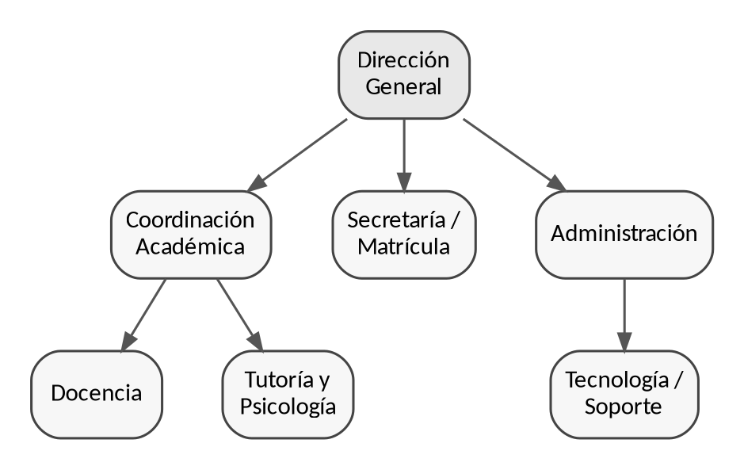
Figura 1. Organigrama del Colegio Blenkir.
Nota: Fuente de elaboración propia.

1.4. Procesos principales y de apoyo
Los procesos del Colegio Blenkir se organizan en estratégicos, operativos y de apoyo. Esta clasificación permite reconocer cómo la información educativa ingresa, se transforma y se convierte en reportes, alertas, intervenciones y decisiones institucionales.
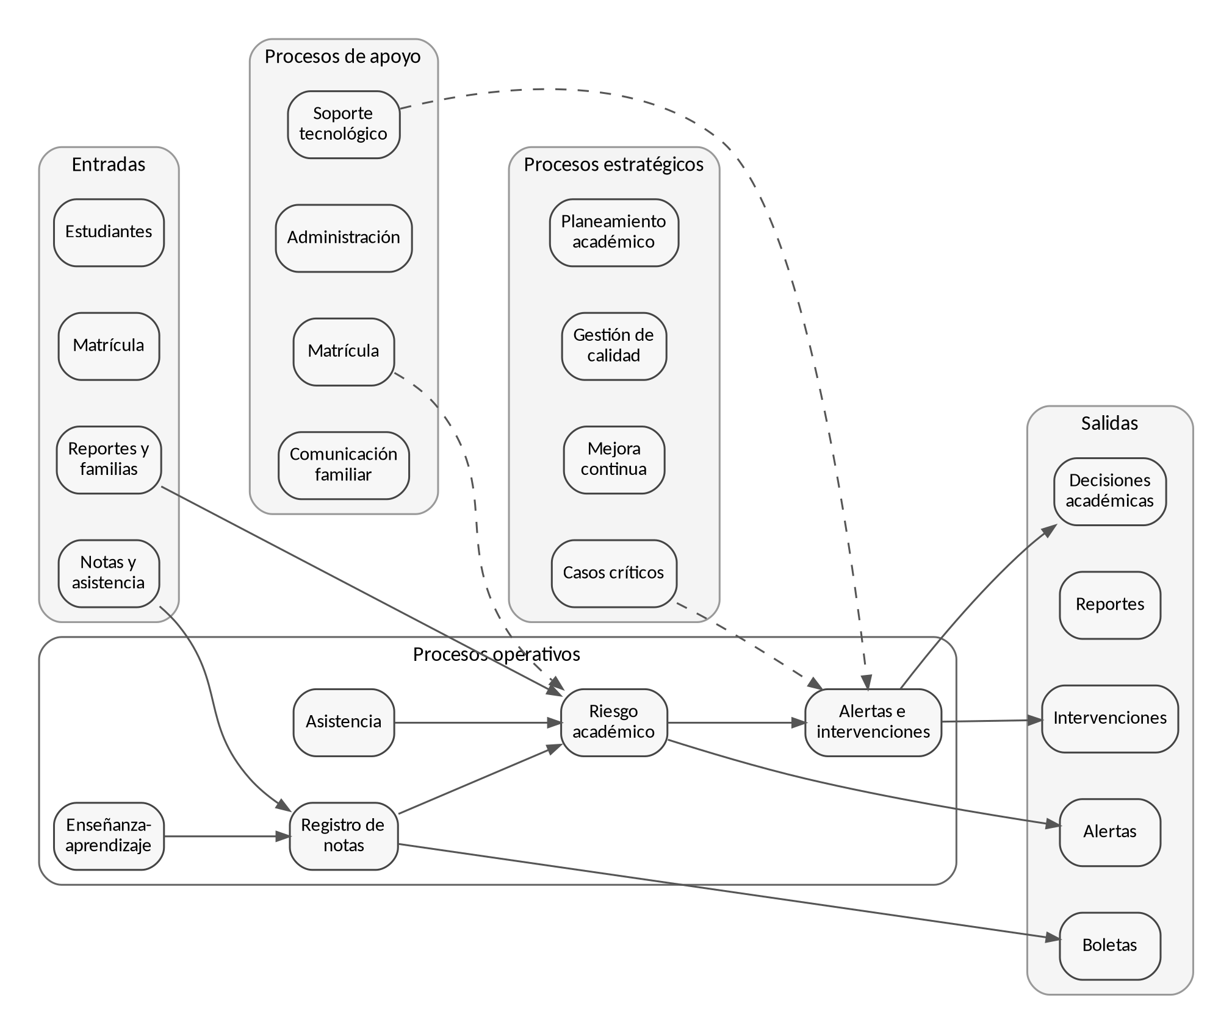
Figura 2. Mapa de procesos del Colegio Blenkir.
Nota: Fuente de elaboración propia.

1.4.1. Procesos estratégicos
Tabla 2. Procesos estratégicos.
Código | Proceso estratégico | Descripción
PE01 | Planeamiento académico institucional | Define metas académicas, calendario, lineamientos curriculares y objetivos de mejora.
PE02 | Gestión de calidad educativa | Supervisa estándares, desempeño docente, logro de competencias e indicadores institucionales.
PE03 | Innovación y mejora continua | Incorpora nuevas metodologías y herramientas tecnológicas como SIDERAE-Blenkir.
PE04 | Gestión directiva de casos críticos | Permite la toma de decisiones frente a estudiantes con riesgo alto recurrente o situaciones complejas.
Nota: Fuente de elaboración propia.

1.4.2. Procesos operativos
Tabla 3. Procesos operativos.
Código | Proceso operativo | Descripción
PO01 | Gestión de enseñanza-aprendizaje | Desarrollo de sesiones, evaluación formativa y acompañamiento académico en aula.
PO02 | Registro de notas por competencias | Registro de calificaciones según nivel, grado, área, curso, competencia, capacidad, tema y bimestre.
PO03 | Registro y control de asistencia | Monitoreo de asistencia diaria, tardanzas, faltas justificadas e injustificadas.
PO04 | Consolidación académica y boletas | Cálculo de resultados bimestrales, niveles AD/A/B/C y generación de reportes.
PO05 | Atención tutorial y psicológica | Seguimiento de estudiantes derivados y registro de intervenciones preventivas.
PO06 | Procesamiento de riesgo académico | Cálculo multivariable del índice de riesgo usando variables académicas y contextuales.
PO07 | Gestión de alertas e intervenciones | Generación de alertas, registro de acciones tomadas y control de cierre.
PO08 | Seguimiento de casos académicos | Monitoreo de evolución del estudiante y trazabilidad de resultados.
Nota: Fuente de elaboración propia.

1.4.3. Procesos de apoyo
Tabla 4. Procesos de apoyo.
Código | Proceso de apoyo | Descripción
PA01 | Matrícula y registro familiar | Actualiza legajos, datos del apoderado, información socioeconómica y composición familiar.
PA02 | Administración institucional | Administra recursos, pagos, documentación y soporte operativo.
PA03 | Soporte tecnológico | Mantiene sistemas, redes, respaldos y herramientas digitales.
PA04 | Gestión documental | Organiza archivos, formatos, boletas, constancias y evidencias.
PA05 | Comunicación con familias | Coordina citaciones, comunicados y registro de acuerdos con apoderados.
PA06 | Mantenimiento de plataformas | Monitorea funcionamiento de SIDERAE, Vercel, API, base de datos y servicio ML.
Nota: Fuente de elaboración propia.

2. PLANIFICACIÓN DEL PROYECTO

2.1. Identificación del problema y objetivos del sistema

2.1.1. Identificación del problema
El Colegio Blenkir administra una gran cantidad de información académica y de acompañamiento estudiantil mediante registros auxiliares, plantillas Excel, boletas, sistemas institucionales, controles de asistencia y reportes de tutoría o psicología. Sin embargo, dicha información no siempre se encuentra integrada oportunamente para detectar estudiantes en riesgo académico antes de que el problema sea crítico.
Los problemas específicos identificados son: información dispersa, dificultad para consolidar notas por competencias y bimestres, control de asistencia no siempre centralizado, detección tardía de casos críticos, ausencia de tablero directivo preventivo, falta de alertas automáticas, limitada trazabilidad del ciclo alerta-intervención-cierre y necesidad de adaptar el sistema a la estructura real del colegio.

2.1.2. Objetivo general del proyecto
Desarrollar un sistema web basado en criterios de calidad de software, metodología SCRUM, enfoque DevOps y arquitectura desacoplada, que permita al Colegio Blenkir centralizar información académica, asistencia, reportes conductuales, variables familiares o socioeconómicas y resultados de evaluaciones internas, con la finalidad de detectar tempranamente estudiantes con riesgo académico, generar alertas preventivas y registrar intervenciones de seguimiento.

2.1.3. Objetivos específicos
1. Analizar los procesos actuales de registro académico, asistencia, tutoría, psicología, matrícula y toma de decisiones directivas.
2. Diseñar la arquitectura del sistema bajo enfoque web, API REST, base de datos relacional y microservicio especializado.
3. Implementar módulos de autenticación, usuarios, roles y permisos.
4. Implementar la gestión de estudiantes y la estructura académica por nivel, grado, área, curso, competencia, capacidad, tema y bimestre.
5. Implementar registro individual, masivo e importación de notas académicas.
6. Implementar registro de asistencia diaria y resumen bimestral.
7. Incorporar resultados ETA/Fast Test como variable académica.
8. Registrar reportes conductuales y variables familiares o socioeconómicas.
9. Calcular un índice de riesgo académico y clasificarlo como bajo, medio o alto.
10. Generar alertas tempranas para estudiantes con riesgo.
11. Registrar intervenciones docentes, tutoriales, psicológicas o directivas.
12. Implementar dashboard y reportes para coordinación y dirección.
13. Validar el sistema mediante pruebas funcionales, integración, seguridad, rendimiento, usabilidad y aceptación.
14. Documentar el sistema para presentación académica, mantenimiento y posible registro de software.

2.2. Alcance del proyecto
Tabla 5. Alcance del proyecto.
Alcance | Descripción
Alcance funcional | Gestión de usuarios, estudiantes, configuración curricular, notas, asistencia, ETA/Fast Test, reportes conductuales, variables socioeconómicas, riesgo académico, alertas, intervenciones, dashboard, reportes, auditoría y trazabilidad.
Alcance tecnológico | Frontend React + Vite; backend Laravel/PHP; MySQL; microservicio Python Flask; Docker Compose en desarrollo; API REST; autenticación; roles y permisos; exportación PDF/Excel; despliegue del frontend en Vercel.
Limitaciones de alcance | El sistema no reemplaza al SIAGIE ni toma decisiones definitivas sin intervención humana. El modelo ML puede iniciar como determinístico por falta de dataset histórico. El uso de datos reales requiere autorización. Vercel se usa principalmente para el frontend; backend, base de datos y ML requieren servicios complementarios.
Nota: Fuente de elaboración propia.

2.3. Stakeholders y roles involucrados
Tabla 6. Stakeholders del proyecto.
Tipo | Cargo o rol | Responsabilidad principal
Interno institucional | Dirección del Colegio Blenkir | Validar objetivos, revisar dashboard y tomar decisiones sobre casos críticos.
Interno institucional | Coordinación académica | Definir estructura curricular, supervisar carga de información y revisar riesgos.
Interno institucional | Docentes | Registrar notas, asistencia, ETA y observaciones.
Interno institucional | Tutoría / Psicología | Atender alertas y registrar intervenciones.
Interno institucional | Secretaría / Matrícula | Mantener datos de estudiantes y apoderados.
Usuario beneficiario | Estudiantes | Beneficiarios directos de la intervención preventiva.
Externo vinculado | Padres o apoderados | Participan en compromisos y comunicación de seguimiento.
Equipo técnico | Equipo SIDERAE | Diseñar, desarrollar, probar y documentar el sistema.
Académico | Docente asesor | Evaluar el proyecto y el cumplimiento de calidad de software.
Nota: Fuente de elaboración propia.
Tabla 7. Roles según SCRUM.
Rol SCRUM | Responsable asignado | Descripción de funciones
Product Owner | Representante funcional del proyecto SIDERAE | Prioriza el backlog, valida funcionalidades y enfoca el producto en las necesidades del colegio.
Scrum Master | Equipo de coordinación metodológica | Facilita reuniones, elimina impedimentos y guía la aplicación de SCRUM.
Equipo de desarrollo | Ernesto Marcial Constantino Chuchon Sotelo | Backend Developer / Tester: API Laravel, base de datos, riesgo, alertas e integración.
Equipo de desarrollo | Diego Ricardo Carhuamaca Vasquez | Analista funcional / Frontend: interfaces React, experiencia de usuario e integración API.
Stakeholders secundarios | Docentes, tutoría, psicología y dirección | Brindan retroalimentación funcional y validación de uso.
Nota: Fuente de elaboración propia.

2.4. Elección de herramientas
Tabla 8. Herramientas tecnológicas seleccionadas.
Herramienta / Tecnología | Uso en el proyecto | Justificación
PHP / Laravel | Backend API REST | Permite construir una capa de negocio robusta, validaciones, migraciones, Eloquent y seguridad.
React + Vite | Frontend SPA | Facilita una interfaz moderna, rápida y desplegable en Vercel.
MySQL | Base de datos relacional | Garantiza persistencia, integridad referencial y consultas estructuradas.
Python + Flask | Microservicio de riesgo | Permite aislar el cálculo de riesgo y preparar futura integración con scikit-learn.
Docker Compose | Entorno de desarrollo | Estandariza backend, frontend, base de datos y ML en contenedores.
Vercel | Despliegue del frontend | Proporciona build automático, CDN, SSL y despliegue continuo de React/Vite.
Laravel Sanctum | Autenticación | Protege la API mediante sesión/token y flujo SPA.
Spatie Permission | Roles y permisos | Controla accesos por perfil institucional.
Spatie Activitylog | Auditoría | Registra acciones críticas para trazabilidad.
Laravel Excel / DomPDF | Importación y reportes | Facilita plantillas Excel y reportes PDF.
PHPUnit / pruebas Feature | Aseguramiento de calidad | Permiten validar servicios, endpoints y reglas críticas.
Git / GitHub | Control de versiones | Registra cambios, evidencia técnica y evolución del proyecto.
ISO/IEC 25010 y 29119 | Calidad y pruebas | Sirven de referencia para atributos de calidad y estrategia de pruebas.
SCRUM / DevOps / SOLID | Metodología y diseño | Organizan el trabajo por sprints, despliegue y mantenibilidad.
Nota: Fuente de elaboración propia.

2.5. Definición de requerimientos funcionales y no funcionales

2.5.1. Requerimientos funcionales
Tabla 9. Requerimientos funcionales del proyecto.
Código | Requerimiento funcional | Descripción
RF-01 | Carga e importación de datos académicos | Registrar e importar notas por estructura curricular y bimestre.
RF-02 | Registro digital de asistencia | Registrar asistencias, faltas justificadas, injustificadas y tardanzas.
RF-03 | Registro de ETA/Fast Test | Incorporar resultados de evaluaciones internas al perfil académico.
RF-04 | Registro de reportes conductuales | Registrar observaciones de conducta y convivencia.
RF-05 | Variables socioeconómicas o familiares | Registrar composición familiar, acceso a internet, distancia y otros factores autorizados.
RF-06 | Procesamiento multivariable de riesgo | Calcular índice integrando notas, asistencia, conducta, ETA y variables contextuales.
RF-07 | Clasificación de riesgo | Clasificar riesgo bajo, medio o alto según umbrales.
RF-08 | Generación de alertas tempranas | Crear alertas cuando el estudiante presente riesgo relevante.
RF-09 | Intervención docente | Registrar acciones preventivas tomadas por docentes.
RF-10 | Derivación directiva | Permitir elevación de casos críticos a coordinación o dirección.
RF-11 | Atención psicológica o tutorial | Registrar sesiones y seguimiento de tutoría/psicología.
RF-12 | Comunicación con familia | Registrar comunicación formal con apoderados.
RF-13 | Cierre de alerta | Cerrar solo con evidencia de acción o intervención.
RF-14 | Dashboard académico y de riesgo | Visualizar indicadores de estudiantes, riesgos y alertas.
RF-15 | Gestión de usuarios y roles | Administrar cuentas, perfiles y permisos.
RF-16 | Validación de integridad de datos | Bloquear procesamiento si faltan datos mínimos.
RF-17 | Auditoría y trazabilidad | Registrar acciones críticas de usuarios.
RF-18 | Mejora del modelo de riesgo | Preparar reentrenamiento o ajuste del motor de riesgo.
RF-19 | Semáforo de completitud | Mostrar datos completos, incompletos o críticos.
RF-20 | Reporte de calidad institucional | Generar reportes de seguimiento y calidad.
Nota: Fuente de elaboración propia.

2.5.2. Requerimientos no funcionales
Tabla 10. Requerimientos no funcionales del proyecto.
Código | Requerimiento no funcional | Descripción
RNF-01 | Usabilidad | Interfaz clara, responsiva y comprensible para docentes, tutores y directivos.
RNF-02 | Fiabilidad | Manejo de errores en API, base de datos y microservicio ML sin pérdida de información.
RNF-03 | Rendimiento | Dashboard y procesamiento de riesgo en menos de 3 segundos bajo condiciones normales.
RNF-04 | Seguridad | Autenticación, roles, permisos, hash de contraseñas, protección CSRF y auditoría.
RNF-05 | Mantenibilidad | Código modular con servicios, controladores y componentes reutilizables.
RNF-06 | Portabilidad | Desarrollo reproducible con Docker Compose y frontend desplegable en Vercel.
RNF-07 | Compatibilidad | Uso desde Chrome, Firefox y Edge modernos.
RNF-08 | Escalabilidad | Separación frontend/backend/ML para crecimiento futuro.
RNF-09 | Trazabilidad | Registro de acciones sobre estudiantes, notas, riesgo, alertas e intervenciones.
RNF-10 | Disponibilidad | Frontend con alta disponibilidad mediante Vercel CDN; backend requiere hosting estable.
RNF-11 | Accesibilidad | Contraste, etiquetas y navegación clara.
RNF-12 | Documentación técnica | Manual de instalación, usuario, mantenimiento y seguridad.
Nota: Fuente de elaboración propia.

2.6. Backlog inicial
Tabla 11. Roadmap general de sprints.
Sprint | Duración | Objetivo principal | Entregables esperados
Sprint 1 | 2 semanas | Análisis, diseño y configuración base | Requerimientos, arquitectura, Docker, repositorio, autenticación, roles y migraciones iniciales.
Sprint 2 | 3 semanas | Gestión académica y curricular | Estudiantes, niveles, grados, áreas, cursos, competencias, capacidades, temas, notas y asistencia.
Sprint 3 | 3 semanas | Riesgo académico, alertas e intervenciones | Microservicio, cálculo de riesgo, clasificación, alertas, intervenciones y cierre.
Sprint 4 | 2 semanas | Dashboard, pruebas, documentación y despliegue | Reportes, pruebas, manuales, matriz Bolts, documentación final y despliegue frontend en Vercel.
Nota: Fuente de elaboración propia.
Tabla 12. Backlog inicial del producto.
ID | Historia de usuario | Criterio de aceptación | Prioridad
HU-01 | Gestión de usuarios y roles | La funcionalidad opera según rol, valida datos y muestra mensajes claros. | Alta
HU-02 | Registro de estudiantes | La funcionalidad opera según rol, valida datos y muestra mensajes claros. | Alta
HU-03 | Configuración de niveles, grados, áreas y cursos | La funcionalidad opera según rol, valida datos y muestra mensajes claros. | Alta
HU-04 | Registro de competencias, capacidades y temas | La funcionalidad opera según rol, valida datos y muestra mensajes claros. | Media
HU-05 | Registro/importación de notas | La funcionalidad opera según rol, valida datos y muestra mensajes claros. | Alta
HU-06 | Registro de asistencia | La funcionalidad opera según rol, valida datos y muestra mensajes claros. | Alta
HU-07 | Registro de ETA/Fast Test | La funcionalidad opera según rol, valida datos y muestra mensajes claros. | Media
HU-08 | Registro de reportes conductuales | La funcionalidad opera según rol, valida datos y muestra mensajes claros. | Media
HU-09 | Registro de variables socioeconómicas | La funcionalidad opera según rol, valida datos y muestra mensajes claros. | Media
HU-10 | Procesamiento de riesgo académico | La funcionalidad opera según rol, valida datos y muestra mensajes claros. | Alta
HU-11 | Generación de alertas | La funcionalidad opera según rol, valida datos y muestra mensajes claros. | Alta
HU-12 | Registro de intervenciones | La funcionalidad opera según rol, valida datos y muestra mensajes claros. | Alta
HU-13 | Cierre de alertas con evidencia | La funcionalidad opera según rol, valida datos y muestra mensajes claros. | Alta
HU-14 | Dashboard y reportes | La funcionalidad opera según rol, valida datos y muestra mensajes claros. | Alta
HU-15 | Auditoría y trazabilidad | La funcionalidad opera según rol, valida datos y muestra mensajes claros. | Media
HU-16 | Exportación PDF/Excel | La funcionalidad opera según rol, valida datos y muestra mensajes claros. | Media
HU-17 | Semáforo de completitud de datos | La funcionalidad opera según rol, valida datos y muestra mensajes claros. | Media
HU-18 | Despliegue del frontend en Vercel | La funcionalidad opera según rol, valida datos y muestra mensajes claros. | Alta
Nota: Fuente de elaboración propia.

3. ANÁLISIS DEL PRODUCTO

3.1. Análisis de procesos de negocio

3.1.1. Contexto del negocio
SIDERAE-Blenkir se desarrolla para una institución educativa que trabaja con Inicial, Primaria y Secundaria, por lo que la información académica no responde a una sola estructura fija. El colegio registra áreas, cursos, competencias, capacidades, temas y criterios que cambian según nivel, grado y bimestre. Esta realidad exige un sistema flexible, configurable y trazable.

3.1.2. Situación actual del proceso de seguimiento académico
El proceso AS-IS depende de registros auxiliares, plantillas, consolidación manual y revisión posterior. Los docentes cargan notas, los tutores o auxiliares controlan asistencia, coordinación consolida resultados y psicología/tutoría interviene cuando el problema ya es visible. La información dispersa dificulta alertas tempranas y genera acciones reactivas.

3.1.3. Identificación de procesos clave
Tabla 13. Identificación de procesos clave para el proyecto.
Tipo de proceso | Proceso identificado | Descripción
Estratégico | Planeamiento académico | Organiza la estructura curricular y objetivos institucionales.
Estratégico | Gestión directiva de casos | Evalúa decisiones en casos críticos.
Principal | Registro de notas | Registra evaluación por competencias y bimestres.
Principal | Registro de asistencia | Controla faltas, tardanzas y justificaciones.
Principal | Consolidación académica | Calcula resultados por curso, competencia y boleta.
Principal | Procesamiento de riesgo | Integra variables para estimar riesgo académico.
Principal | Alertas e intervenciones | Gestiona acciones preventivas y cierre.
Apoyo | Matrícula y datos familiares | Proporciona información contextual.
Apoyo | Tutoría y psicología | Atiende y documenta casos.
Apoyo | Soporte tecnológico | Mantiene el sistema y despliegue.
Nota: Fuente de elaboración propia.

3.1.4. Análisis de actores del proceso
Tabla 14. Análisis de actores del proceso.
Actor | Rol en el proceso | Interacción con el sistema
Director | Estratégico | Visualiza dashboard y valida decisiones sobre casos críticos.
Coordinador académico | Gestión académica | Configura malla, revisa carga de datos y procesa riesgo.
Docente | Operativo | Registra notas, asistencia y observaciones.
Tutor | Seguimiento | Gestiona alertas e intervenciones.
Psicólogo | Atención especializada | Registra acciones de acompañamiento.
Secretaría / Matrícula | Apoyo | Registra datos personales, familiares y matrícula.
Estudiante | Beneficiario | Recibe seguimiento preventivo.
Padre de familia | Actor externo | Participa en compromisos y comunicación.
Administrador | Soporte | Gestiona usuarios, permisos y configuración.
Microservicio ML | Servicio técnico | Calcula índice de riesgo desde variables.
Nota: Fuente de elaboración propia.

3.1.5. Flujos de información actuales
Actualmente, las notas se originan en los docentes, la asistencia proviene de tutores o auxiliares, los datos familiares se registran en matrícula, los reportes conductuales dependen del docente o tutor, y las decisiones de casos críticos llegan a dirección mediante información previamente consolidada. SIDERAE propone transformar este flujo en un circuito integrado y preventivo.

3.1.6. Modelo optimizado propuesto
El modelo TO-BE registra o importa datos, valida completitud, procesa riesgo, clasifica estudiantes, genera alertas, registra intervenciones, permite seguimiento y cierra alertas con evidencia. De esta manera, coordinación y dirección cuentan con información actualizada para decidir de forma preventiva.

3.1.7. Beneficios esperados
- Detección temprana de estudiantes vulnerables.
- Centralización de datos académicos, asistencia, conducta y contexto familiar.
- Reducción del trabajo manual en consolidaciones.
- Mayor trazabilidad de intervenciones.
- Apoyo a tutoría, psicología y dirección.
- Mejor toma de decisiones basada en evidencia.

3.2. Modelado de casos de uso y diagramas UML
Los diagramas UML se insertan dentro del cuerpo del informe para evidenciar visualmente la relación entre actores, procesos, componentes y reglas del sistema.

3.2.1. Diagrama de caso de uso
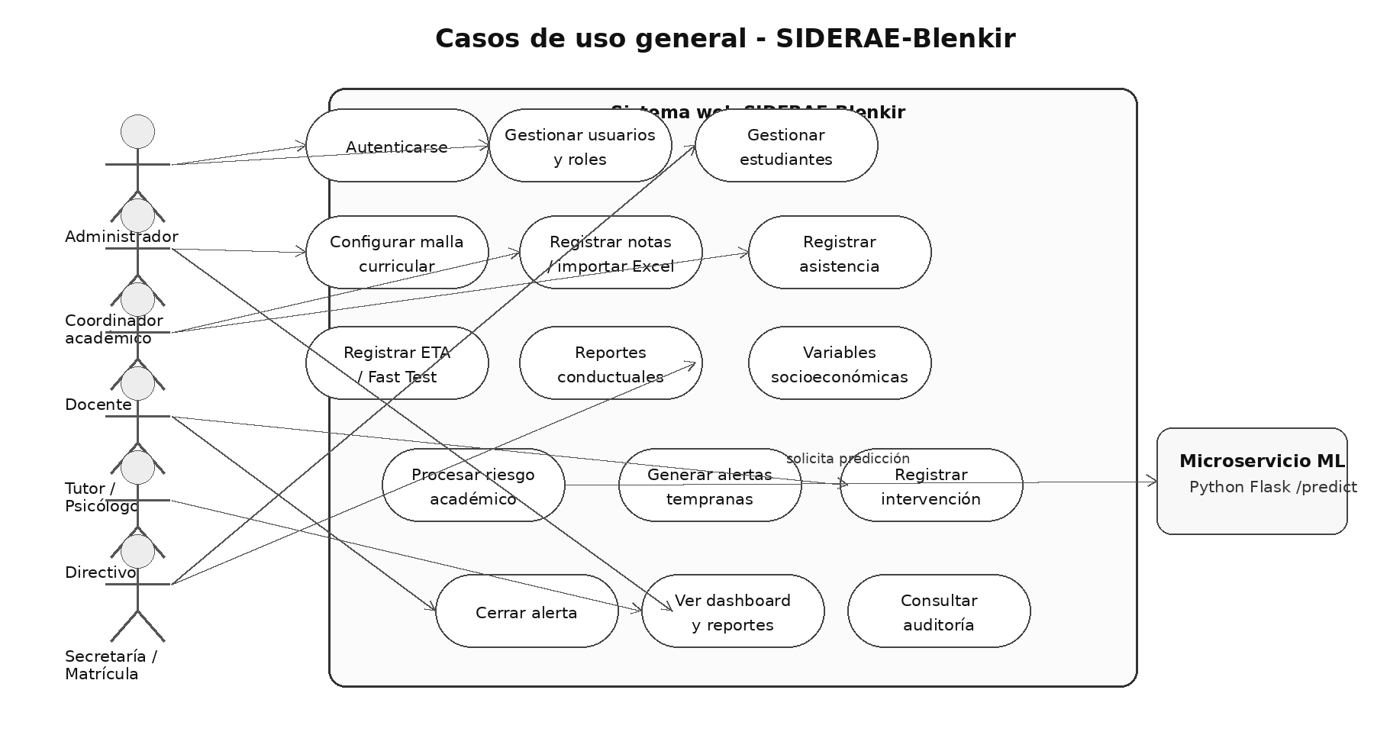
Figura 3. Caso de uso general SIDERAE-Blenkir.
Nota: Fuente de elaboración propia.
Tabla 15. Descripción del caso de uso.
Aspecto | Descripción
Actores clave | Administrador, coordinador académico, docente, tutor/psicólogo, directivo, secretaría/matrícula y microservicio ML.
Casos de uso principales | Autenticación, gestión de estudiantes, configuración curricular, notas, asistencia, riesgo, alertas, intervenciones, dashboard y auditoría.
Justificación | Permite trazar requerimientos funcionales hacia funcionalidades verificables y pruebas de aceptación.
Nota: Fuente de elaboración propia.

3.2.2. Diagramas de secuencia

3.2.2.1. Procesar riesgo académico
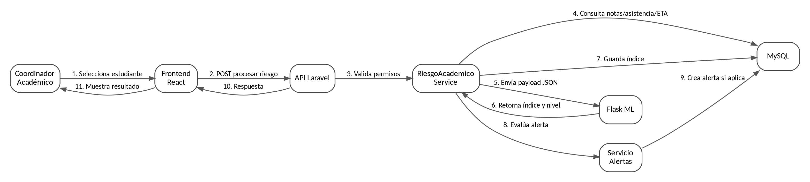
Figura 4. Secuencia – Procesar riesgo académico.
Nota: Fuente de elaboración propia.
Tabla 16. Descripción de secuencia – Procesar riesgo académico.
Elemento | Descripción
Objetivo | Mostrar la integración entre frontend, API Laravel, base de datos y microservicio Flask.
Flujo principal | El coordinador selecciona un estudiante, se validan permisos y datos mínimos, se consulta información académica, se envía payload a Flask, se guarda índice y se genera alerta si corresponde.
Calidad | Favorece trazabilidad, separación de responsabilidades y control de errores.
Nota: Fuente de elaboración propia.

3.2.2.2. Registrar intervención y cerrar alerta
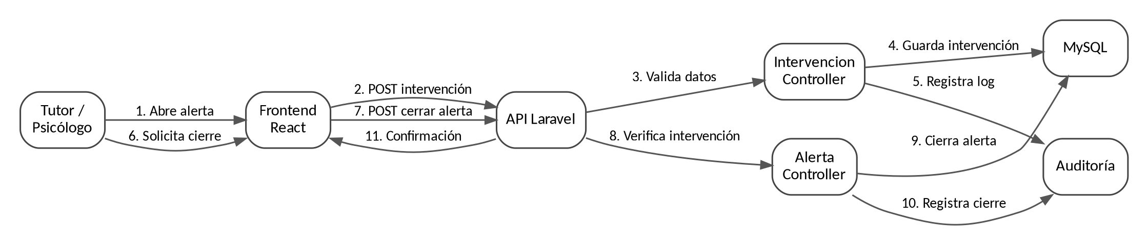
Figura 5. Secuencia – Registrar intervención y cierre de alerta.
Nota: Fuente de elaboración propia.
Tabla 17. Descripción de secuencia – Registrar intervención y cierre de alerta.
Elemento | Descripción
Objetivo | Representar el ciclo de atención desde una alerta pendiente hasta el cierre documentado.
Regla crítica | La alerta no debe cerrarse si no existe al menos una intervención registrada.
Trazabilidad | Cada intervención y cierre genera evidencia y registro de auditoría.
Nota: Fuente de elaboración propia.

3.2.3. Diagrama de actividad
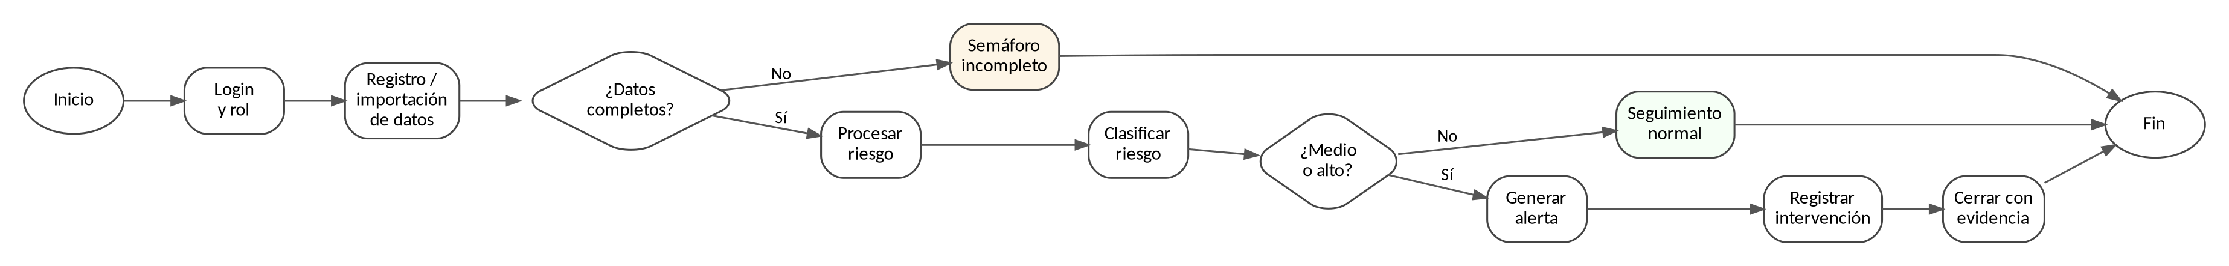
Figura 6. Diagrama de actividad – Gestión de riesgo académico SIDERAE-Blenkir.
Nota: Fuente de elaboración propia.
Tabla 18. Descripción de diagrama de actividad.
Aspecto | Descripción
Objetivo | Mostrar el flujo completo desde el registro de datos hasta el cierre de la alerta.
Decisiones | Se evalúa completitud de datos y nivel de riesgo.
Aporte | Sirve de base para pruebas de aceptación y criterios de cierre.
Nota: Fuente de elaboración propia.

3.2.4. Diagrama de estados
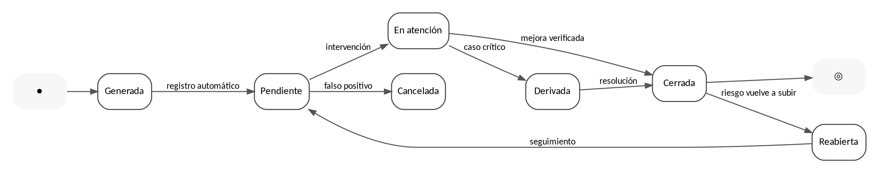
Figura 7. Diagrama de estados – Ciclo de vida de una alerta académica.
Nota: Fuente de elaboración propia.
Tabla 19. Descripción de diagrama de estados.
Estado | Descripción
Generada / Pendiente | Alerta creada por el sistema y en espera de atención.
En atención | Existe intervención o seguimiento activo.
Derivada | El caso requiere tutoría, psicología o dirección.
Cerrada | El caso cuenta con evidencia de atención.
Reabierta | El riesgo vuelve a incrementarse.
Cancelada | Se descarta por validación o falso positivo.
Nota: Fuente de elaboración propia.

3.3. Identificación de requisitos de calidad
La calidad del software se alinea a ISO/IEC 25010, considerando funcionalidad, rendimiento, compatibilidad, usabilidad, fiabilidad, seguridad, mantenibilidad y portabilidad. Asimismo, se relaciona con SCRUM, SOLID, DevOps, Docker y despliegue frontend en Vercel.
Tabla 20. Alineación de norma ISO con metodologías y estándares.
Norma / Principio / Enfoque | Aporte al cumplimiento de calidad
ISO/IEC 25010 | Define atributos de calidad del producto.
ISO/IEC 29119 | Orienta la documentación y ejecución de pruebas.
SCRUM | Permite validación iterativa por sprint.
SOLID | Mejora mantenibilidad del backend.
DevOps y Docker | Facilitan entornos reproducibles.
Machine Learning | Agrega capacidad de análisis predictivo.
Vercel | Favorece disponibilidad y despliegue continuo del frontend.
Nota: Fuente de elaboración propia.
Tabla 21. Requisitos de calidad de software.
Característica | Aplicación en el proyecto | Evidencia o mecanismo
Funcionalidad | Notas, asistencia, riesgo, alertas e intervenciones. | Casos de uso y pruebas funcionales.
Eficiencia | Dashboard y cálculo de riesgo en tiempos aceptables. | Pruebas de rendimiento y Vercel para frontend.
Compatibilidad | Uso en navegadores modernos. | Pruebas Chrome, Firefox y Edge.
Usabilidad | Interfaces por rol y mensajes claros. | Revisión con usuarios y pruebas UX.
Fiabilidad | Validación de datos mínimos y manejo de errores. | Servicios de validación y pruebas de integración.
Seguridad | Autenticación, roles, permisos y auditoría. | Sanctum, Spatie Permission y Activitylog.
Mantenibilidad | Arquitectura modular. | Controladores, servicios y componentes React.
Portabilidad | Frontend en Vercel y ambiente local con Docker Compose. | Scripts y variables de entorno.
Nota: Fuente de elaboración propia.

3.3.1. Evaluación de aseguramiento de calidad
El aseguramiento de calidad se ejecuta mediante revisiones por sprint, pruebas unitarias, pruebas de integración, pruebas funcionales, validaciones de seguridad, revisión de código, registro de incidencias y retroalimentación de usuarios. Las acciones críticas deben quedar asociadas a evidencias y trazabilidad.

3.3.2. Resultados esperados
Se espera que el sistema cumpla los requerimientos funcionales priorizados, mantenga trazabilidad de alertas, permita decisiones oportunas, reduzca errores manuales, controle el acceso por rol y mejore el seguimiento preventivo de estudiantes.

3.4. Definición de historias de usuario
Tabla 22. Historias de usuario del sistema web.
Código HU | Historia de usuario | Criterios de aceptación | Prioridad | Métrica de calidad asociada
HU-01 | Gestión de usuarios y roles | La funcionalidad opera según rol, valida datos y muestra mensajes claros. | Alta | Funcionalidad / Seguridad / Usabilidad
HU-02 | Registro de estudiantes | La funcionalidad opera según rol, valida datos y muestra mensajes claros. | Alta | Funcionalidad / Seguridad / Usabilidad
HU-03 | Configuración de niveles, grados, áreas y cursos | La funcionalidad opera según rol, valida datos y muestra mensajes claros. | Alta | Funcionalidad / Seguridad / Usabilidad
HU-04 | Registro de competencias, capacidades y temas | La funcionalidad opera según rol, valida datos y muestra mensajes claros. | Media | Funcionalidad / Seguridad / Usabilidad
HU-05 | Registro/importación de notas | La funcionalidad opera según rol, valida datos y muestra mensajes claros. | Alta | Funcionalidad / Seguridad / Usabilidad
HU-06 | Registro de asistencia | La funcionalidad opera según rol, valida datos y muestra mensajes claros. | Alta | Funcionalidad / Seguridad / Usabilidad
HU-07 | Registro de ETA/Fast Test | La funcionalidad opera según rol, valida datos y muestra mensajes claros. | Media | Funcionalidad / Seguridad / Usabilidad
HU-08 | Registro de reportes conductuales | La funcionalidad opera según rol, valida datos y muestra mensajes claros. | Media | Funcionalidad / Seguridad / Usabilidad
HU-09 | Registro de variables socioeconómicas | La funcionalidad opera según rol, valida datos y muestra mensajes claros. | Media | Funcionalidad / Seguridad / Usabilidad
HU-10 | Procesamiento de riesgo académico | La funcionalidad opera según rol, valida datos y muestra mensajes claros. | Alta | Funcionalidad / Seguridad / Usabilidad
HU-11 | Generación de alertas | La funcionalidad opera según rol, valida datos y muestra mensajes claros. | Alta | Funcionalidad / Seguridad / Usabilidad
HU-12 | Registro de intervenciones | La funcionalidad opera según rol, valida datos y muestra mensajes claros. | Alta | Funcionalidad / Seguridad / Usabilidad
HU-13 | Cierre de alertas con evidencia | La funcionalidad opera según rol, valida datos y muestra mensajes claros. | Alta | Funcionalidad / Seguridad / Usabilidad
HU-14 | Dashboard y reportes | La funcionalidad opera según rol, valida datos y muestra mensajes claros. | Alta | Funcionalidad / Seguridad / Usabilidad
HU-15 | Auditoría y trazabilidad | La funcionalidad opera según rol, valida datos y muestra mensajes claros. | Media | Funcionalidad / Seguridad / Usabilidad
HU-16 | Exportación PDF/Excel | La funcionalidad opera según rol, valida datos y muestra mensajes claros. | Media | Funcionalidad / Seguridad / Usabilidad
HU-17 | Semáforo de completitud de datos | La funcionalidad opera según rol, valida datos y muestra mensajes claros. | Media | Funcionalidad / Seguridad / Usabilidad
HU-18 | Despliegue del frontend en Vercel | La funcionalidad opera según rol, valida datos y muestra mensajes claros. | Alta | Funcionalidad / Seguridad / Usabilidad
Nota: Fuente de elaboración propia.

3.5. Definición de indicadores para machine learning
SIDERAE-Blenkir considera un enfoque multifactorial para estimar riesgo académico. El motor puede iniciar con reglas ponderadas y evolucionar a modelos supervisados como Random Forest, SVM o XGBoost cuando exista un dataset histórico suficiente, anonimizado y autorizado.
Tabla 23. Indicadores considerados para el análisis de riesgo académico.
Indicador | Descripción | Fuente de datos | Tipo de dato | Uso en el modelo
Promedio académico bimestral | Promedio de calificaciones o niveles de logro por periodo. | Notas y evaluación bimestral | Numérico | Variable base del rendimiento.
Nivel de logro AD/A/B/C | Resultado cualitativo oficial por competencia. | Boletas y registros | Ordinal | Transformación para análisis.
Cursos en bajo rendimiento | Cantidad de cursos con resultado bajo. | Notas | Discreto | Señal de riesgo acumulado.
Porcentaje de asistencia | Relación entre asistencias y días programados. | Asistencia diaria | Porcentaje | Impacto directo en riesgo.
Tardanzas | Cantidad de llegadas tarde. | Asistencia | Discreto | Señal de alerta preventiva.
Faltas justificadas e injustificadas | Ausencias registradas por tipo. | Asistencia | Discreto | Factor de continuidad académica.
ETA/Fast Test | Resultado de evaluación interna. | Evaluación interna | Numérico | Complementa notas del curso.
Reportes conductuales | Observaciones de conducta o convivencia. | Reportes | Discreto/categórico | Penalización por recurrencia.
Variables familiares | Composición, conectividad, distancia y acompañamiento. | Matrícula | Categórico/numérico | Contexto de vulnerabilidad.
Historial de intervenciones | Acciones tomadas previamente. | Intervenciones | Discreto | Seguimiento de caso.
Completitud de datos | Disponibilidad de información mínima. | Sistema | Semáforo | Bloquea procesamiento si falta información.
Nota: Fuente de elaboración propia.

4. DISEÑO DE SOFTWARE

4.1. Arquitectura del sistema
SIDERAE-Blenkir utiliza una arquitectura desacoplada. El frontend React/Vite se despliega en Vercel; el backend Laravel expone una API REST segura; MySQL mantiene los datos; y el microservicio Flask calcula el índice de riesgo. Docker Compose se utiliza para el entorno local de desarrollo y pruebas.
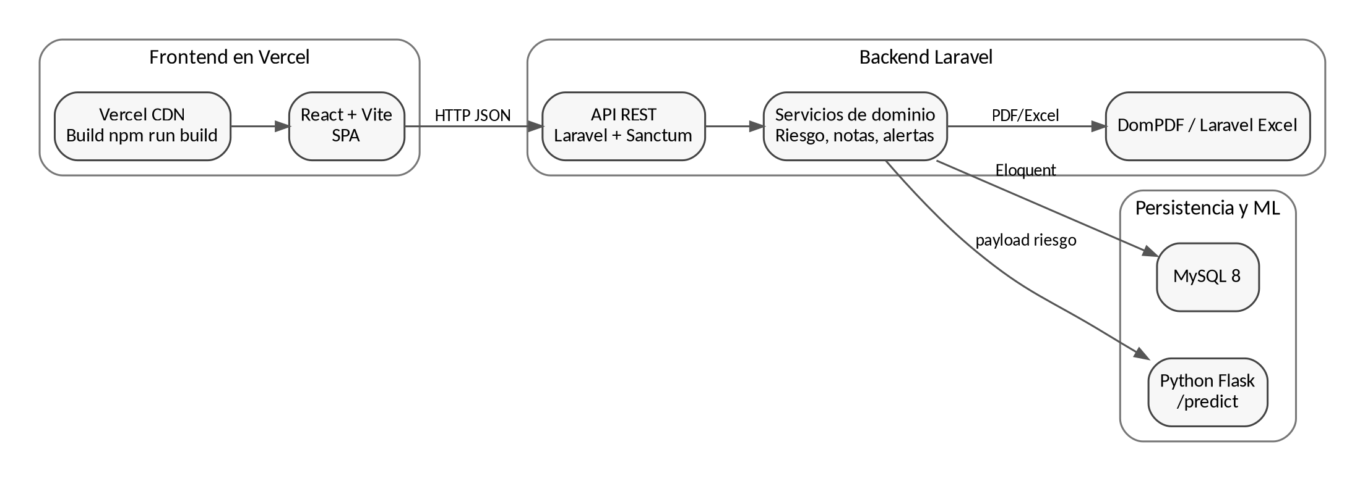
Figura 8. Arquitectura general de SIDERAE-Blenkir.
Nota: Fuente de elaboración propia.

4.2. Principios de diseño aplicados
Tabla 24. Principios de diseño aplicados.
Principio | Aplicación en SIDERAE-Blenkir | Beneficio
SOLID | Separación de controladores, servicios y modelos. | Facilita mantenimiento y pruebas.
MVC | Laravel organiza modelos, controladores y vistas/API. | Ordena responsabilidades.
API REST | Frontend y backend se comunican por JSON. | Despliegue independiente.
Service Pattern | Riesgo, notas y evaluaciones se encapsulan en servicios. | Reduce acoplamiento.
Componentización React | Pantallas divididas en componentes reutilizables. | Mejora escalabilidad frontend.
Desacoplamiento ML | El riesgo se calcula en Flask. | Permite evolucionar a modelos ML reales.
Control por roles | Permisos en backend y visibilidad en frontend. | Refuerza seguridad.
Nota: Fuente de elaboración propia.

4.3. Diagrama de clases, componentes y base de datos

4.3.1. Diagrama de clases
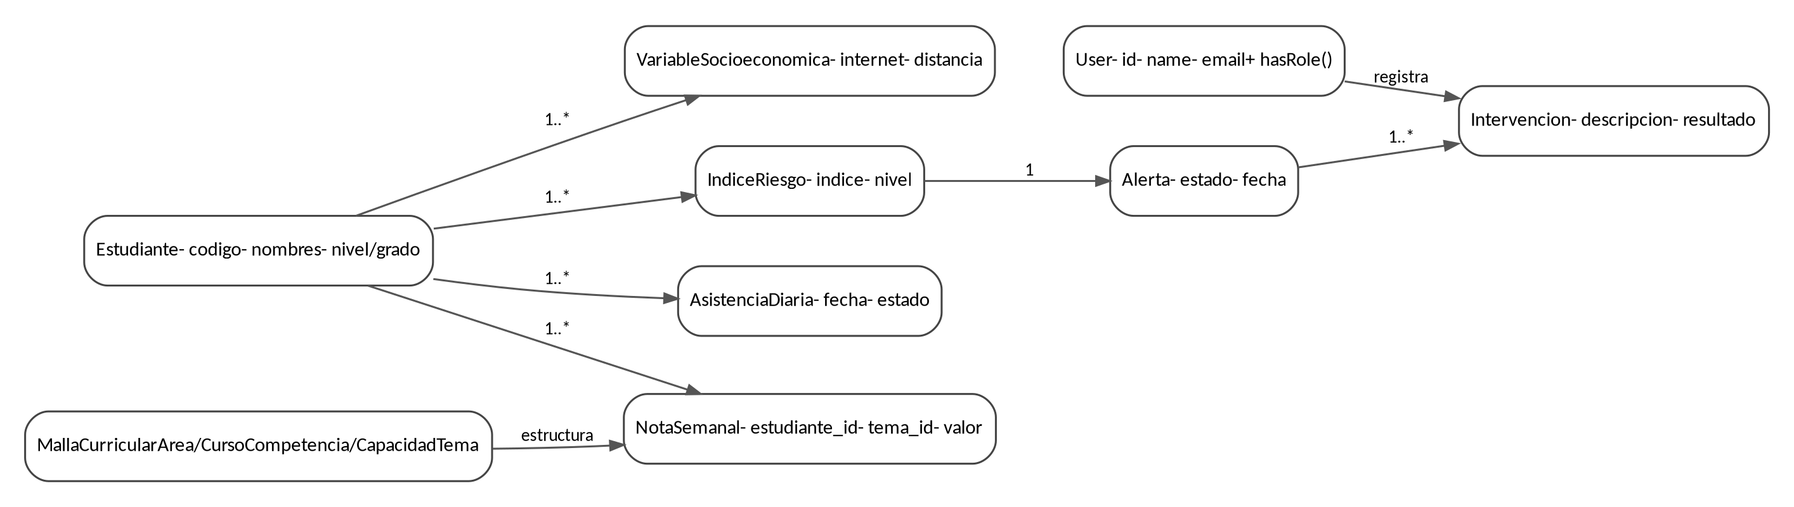
Figura 9. Diagrama de clases general SIDERAE-Blenkir.
Nota: Fuente de elaboración propia.

4.3.2. Diagrama de componentes
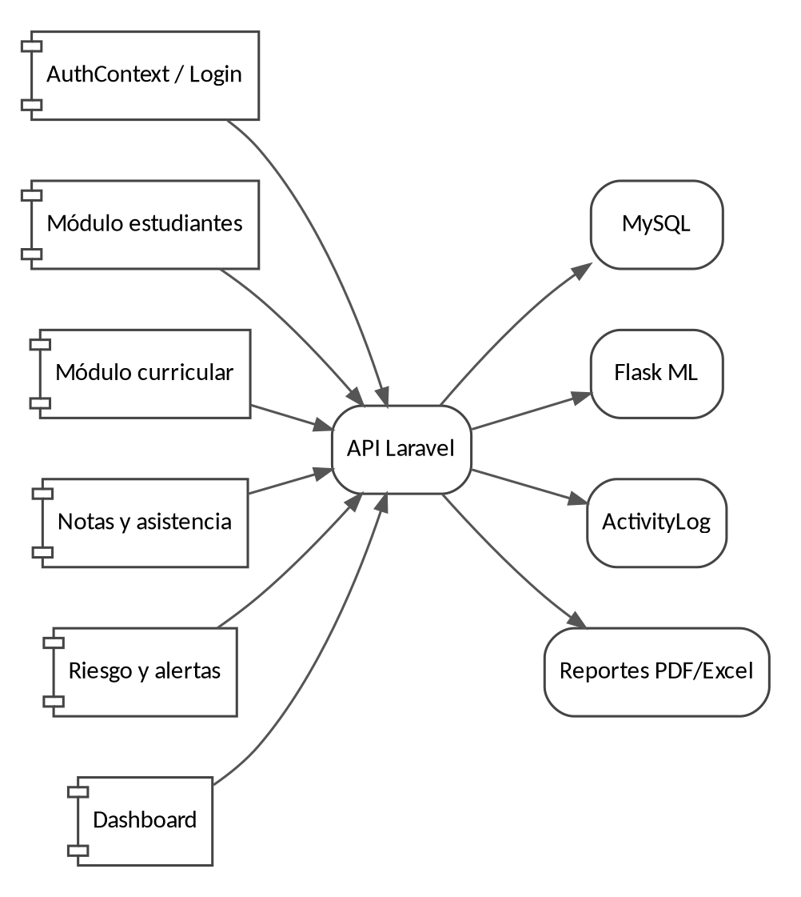
Figura 10. Diagrama de componentes SIDERAE-Blenkir.
Nota: Fuente de elaboración propia.

4.3.3. Modelo de base de datos
Tabla 25. Principales tablas del sistema.
Tabla | Descripción | Relaciones principales
users | Usuarios del sistema. | Roles, permisos, intervenciones y auditoría.
estudiantes | Datos principales del estudiante. | Notas, asistencia, variables, riesgo y alertas.
malla_curricular | Estructura académica por nivel y grado. | Áreas, cursos, competencias y capacidades.
notas / notas_semanales | Registros de evaluación. | Estudiante, tema, competencia y periodo.
asistencias / asistencias_diarias | Asistencia, faltas y tardanzas. | Estudiante, sección y fecha.
variables_socioeconomicas | Datos contextuales autorizados. | Estudiante.
reportes_conductuales | Observaciones de conducta. | Estudiante y responsable.
indices_riesgo | Historial de riesgo calculado. | Estudiante y variables utilizadas.
alertas | Alertas generadas por riesgo. | Estudiante, índice e intervenciones.
intervenciones | Acciones registradas por usuarios. | Alerta y usuario responsable.
activity_log | Auditoría de acciones críticas. | Usuario, entidad afectada y metadata.
Nota: Fuente de elaboración propia.

4.4. Prototipado de interfaces de usuario
Las interfaces se diseñan para facilitar el uso por roles. Se consideran pantallas de login, dashboard, gestión de estudiantes, registro académico, asistencia, riesgo, alertas, intervenciones y reportes. Las figuras siguientes son prototipos documentales basados en los módulos funcionales del sistema.
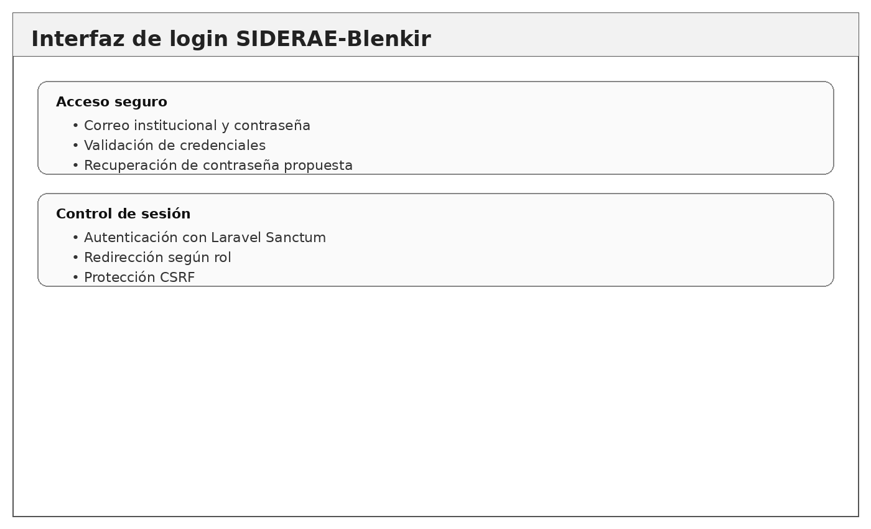
Figura 11. Interfaz de login.
Nota: Fuente de elaboración propia.
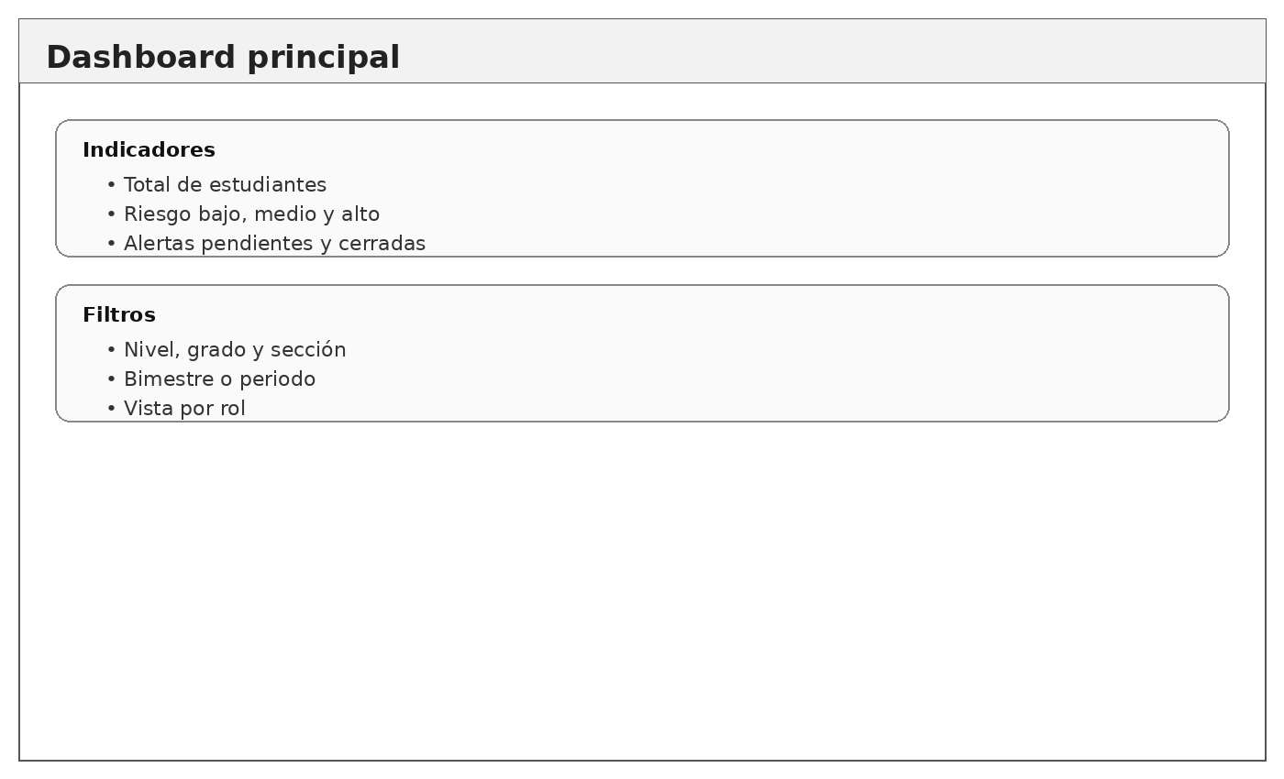
Figura 12. Dashboard principal.
Nota: Fuente de elaboración propia.
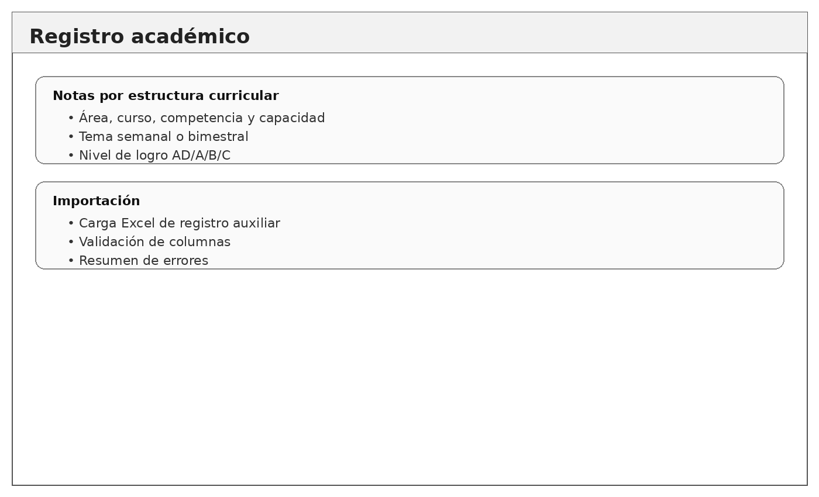
Figura 13. Registro académico.
Nota: Fuente de elaboración propia.
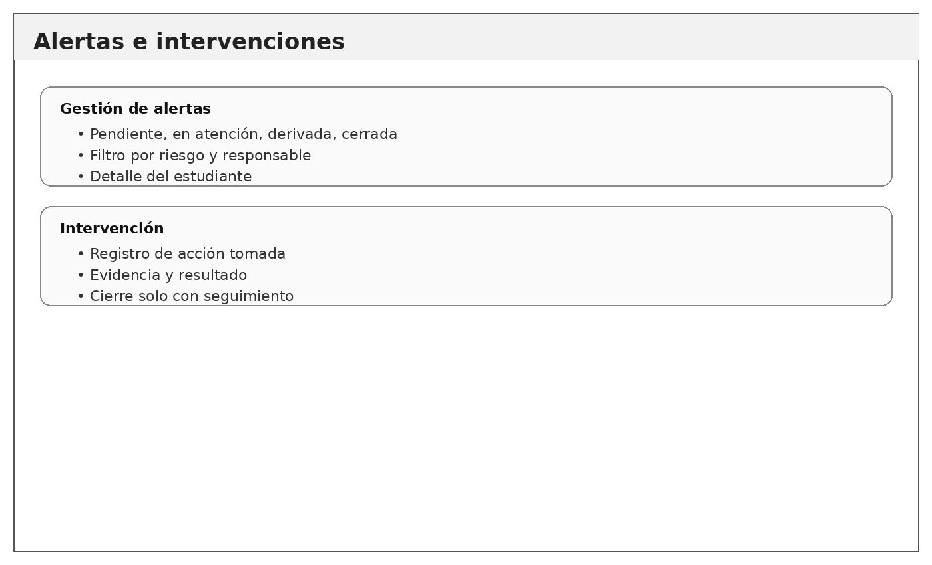
Figura 14. Alertas e intervenciones.
Nota: Fuente de elaboración propia.

4.5. Consideraciones de usabilidad, accesibilidad y seguridad
Tabla 26. Consideraciones de usabilidad, accesibilidad y seguridad.
Aspecto | Aplicación en el sistema | Beneficio
Usabilidad | Navegación por roles, formularios ordenados, mensajes de error claros y estados visibles. | Reduce curva de aprendizaje.
Accesibilidad | Contraste adecuado, textos legibles, botones identificables y estructura coherente. | Facilita uso por personal diverso.
Seguridad | Autenticación, permisos, protección CSRF, hash de contraseñas, auditoría y protección de datos sensibles. | Resguarda información de estudiantes.
Nota: Fuente de elaboración propia.

4.6. Plan de pruebas

4.6.1. Identificación del proyecto
Nombre del sistema: SIDERAE-Blenkir. Institución: Colegio Blenkir, Huancayo. Versión: v1.0. Responsables: Diego Ricardo Carhuamaca Vasquez y Ernesto Marcial Constantino Chuchon Sotelo. Docente asesor: Dr. Maglioni Arana Caparachin. Fechas: pendientes de confirmación institucional.

4.6.2. Objetivo del plan de pruebas
Verificar y validar el correcto funcionamiento del sistema en autenticación, estudiantes, configuración curricular, notas, asistencia, riesgo, alertas, intervenciones, dashboard, reportes, auditoría, seguridad, rendimiento y despliegue frontend en Vercel.

4.6.3. Alcance de las pruebas
El alcance incluye pruebas sobre frontend, backend, API, base de datos, microservicio ML, importación Excel, reportes, permisos por rol y flujos críticos de alertas.

4.6.4. Tipos de pruebas a ejecutar
Tabla 27. Tipos de pruebas para ser ejecutados.
Tipo de prueba | Descripción | Objetivo principal
Unitarias | Validan servicios y funciones aisladas. | Evitar defectos de lógica.
Integración | Evalúan API, DB y ML. | Detectar fallos entre componentes.
Funcionales | Validan historias de usuario. | Comprobar RF.
Rendimiento | Miden tiempo de respuesta. | Garantizar <3s en flujos clave.
Seguridad | Verifican roles, permisos y autenticación. | Proteger datos sensibles.
Usabilidad | Evalúan facilidad de uso. | Mejorar experiencia de docentes.
Compatibilidad | Prueban navegadores y dispositivos. | Asegurar acceso web.
Aceptación UAT | Validación con usuarios clave. | Aprobar utilidad.
Regresión | Reejecutan pruebas tras cambios. | Evitar errores previos.
Despliegue Vercel | Valida build y variables. | Asegurar publicación frontend.
Nota: Fuente de elaboración propia.

4.6.5. Estrategia de pruebas
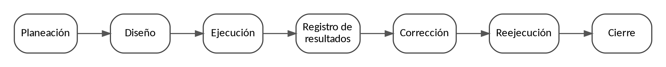
Figura 15. Estrategia de pruebas en desarrollo.
Nota: Fuente de elaboración propia.

4.6.6. Entorno de pruebas
Tabla 28. Entorno de pruebas de software.
Elemento | Descripción / versión
Backend | Laravel / PHP en ambiente local o contenedor.
Frontend | React + Vite; build para Vercel.
Base de datos | MySQL o base de datos de pruebas.
Microservicio | Python Flask con endpoint /predict.
Contenedores | Docker Compose.
Navegadores | Chrome, Firefox y Edge.
Herramientas | PHPUnit, Postman, Lighthouse, OWASP ZAP propuesto, JMeter propuesto.
Despliegue | Vercel para frontend.
Nota: Fuente de elaboración propia.

4.6.7. Criterios de aceptación
- Casos críticos aprobados.
- RF validados.
- Sin defectos críticos abiertos.
- Dashboard y cálculo de riesgo en tiempo aceptable.
- Control de acceso por rol correcto.
- Cierre de alerta solo con intervención.
- ML devuelve índice entre 0 y 1.
- Frontend desplegado correctamente en Vercel.

4.6.8. Formato de registro de incidencias
Tabla 29. Plantilla para registro de incidencias.
ID | Descripción del error | Módulo afectado | Tipo de prueba | Gravedad | Estado | Responsable | Fecha
INC-001 | Dashboard no actualiza conteo de alertas. | Dashboard | Funcional | Media | Abierta | Frontend | Pendiente
INC-002 | Docente accede a procesamiento sin permiso. | Seguridad | Seguridad | Alta | Abierta | Backend | Pendiente
INC-003 | Importación Excel permite filas incompletas. | Notas | Integración | Alta | Abierta | Backend | Pendiente
INC-004 | Microservicio Flask no responde. | ML | Integración | Alta | Abierta | Backend/ML | Pendiente
INC-005 | Alerta se cierra sin intervención. | Alertas | Funcional | Crítica | Cerrada | Backend | Pendiente
INC-006 | Vercel no carga variable de entorno. | Despliegue | Despliegue | Media | Abierta | DevOps | Pendiente
Nota: Fuente de elaboración propia.

4.6.9. Cronograma de pruebas
Tabla 30. Cronograma de ejecución de pruebas.
Fase | Duración estimada | Actividades
Planeación y diseño | 1 semana | Definir casos, datos y entorno.
Pruebas unitarias e integración | 2 semanas | Validar servicios y APIs.
Pruebas funcionales | 2 semanas | Validar HU y RF.
Seguridad y rendimiento | 1 semana | Roles, permisos, tiempos y carga.
Usabilidad y aceptación | 1 semana | Revisión con usuarios.
Despliegue Vercel | 1 semana | Build, variables y validación web.
Cierre | 1 semana | Correcciones y reporte final.
Nota: Fuente de elaboración propia.

4.6.10. Documentos de salida
- Registro de casos de prueba.
- Informe de resultados.
- Reporte de defectos.
- Evidencias.
- Reporte de cumplimiento ISO/IEC 25010.
- Matriz de trazabilidad.
- Manual de usuario, técnico e instalación.
- Acta de cierre de pruebas.

4.6.11. Aprobación de plan de pruebas
Tabla 31. Aprobación de plan de pruebas.
Rol / Responsable | Nombre | Firma / Fecha
Product Owner | Representante funcional | Pendiente
Scrum Master | Equipo metodológico | Pendiente
QA / Tester | Equipo SIDERAE | Pendiente
Backend Developer | Ernesto Marcial Constantino Chuchon Sotelo | Pendiente
Frontend Developer | Diego Ricardo Carhuamaca Vasquez | Pendiente
Docente asesor | Dr. Maglioni Arana Caparachin | Pendiente
Representante institucional | Colegio Blenkir | Pendiente
Nota: Fuente de elaboración propia.

4.6.12. Relación con la norma ISO / IEC 25010
El plan de pruebas cubre funcionalidad mediante casos funcionales, fiabilidad mediante regresión y manejo de errores, usabilidad mediante revisión UX, eficiencia mediante tiempos de respuesta, seguridad mediante autenticación y roles, mantenibilidad mediante pruebas y revisión de código, compatibilidad mediante navegadores y portabilidad mediante Docker y Vercel.

5. DESARROLLO DEL PRODUCTO

5.1. Organización del backlog del producto
El backlog se organizó por sprints y módulos, priorizando autenticación, estructura curricular, registro académico, procesamiento de riesgo, alertas, intervenciones, dashboard, pruebas y despliegue. La matriz Bolts complementa esta organización con seguimiento técnico por tarea.
Tabla 32. Organización del backlog del producto.
Sprint | Módulo | Historias asociadas | Entregable | Estado | Evidencia en repositorio
Sprint 1 | Base y autenticación | HU-01 | Login, roles, permisos, Docker | Completado parcial | docker-compose.yml, backend/routes, AuthContext
Sprint 2 | Académico curricular | HU-02 a HU-06 | Estudiantes, malla, notas, asistencia | En proceso / completado parcial | Modelos, migraciones, controladores curriculares
Sprint 3 | Riesgo y alertas | HU-10 a HU-13 | ML, índice, alertas, intervenciones | Completado parcial | MlRiskService, Flask, AlertaController
Sprint 4 | Dashboard, QA y despliegue | HU-14 a HU-18 | Reportes, pruebas, Vercel | En proceso | DashboardController, tests, Vercel config pendiente
Nota: Fuente de elaboración propia.

5.2. Implementación de funcionalidades principales (sprints)

5.2.1. Sprint 1 – Configuración base, arquitectura y autenticación
Se configuró la base técnica del sistema: backend Laravel, frontend React/Vite, MySQL, Flask, Docker Compose, autenticación y permisos por rol.
Tabla 33. Implementación del Sprint 1.
ID | Funcionalidad | Descripción | Archivos / evidencia | Estado | Observación
S1-01 | Docker Compose | Servicios db, backend, frontend y ML. | docker-compose.yml | Implementado | Validar ambiente real.
S1-02 | Login y sesión | Autenticación mediante API y frontend. | Auth controllers / AuthContext | Implementado parcial | Revisar protección en producción.
S1-03 | Roles y permisos | Roles administrador, docente, coordinador, psicólogo/tutor y directivo. | seeders / Spatie | Implementado | Validar matriz rol-permiso.
Nota: Fuente de elaboración propia.

5.2.2. Sprint 2 – Gestión académica y curricular
Se implementaron entidades para estudiantes, cursos, competencias, capacidades, temas, notas y asistencia, adaptadas a Inicial, Primaria y Secundaria.
Tabla 34. Implementación del Sprint 2.
ID | Funcionalidad | Descripción | Archivos / evidencia | Estado | Observación
S2-01 | Estudiantes | CRUD y perfil. | EstudianteController / Estudiante model | Implementado parcial | Falta validar datos reales.
S2-02 | Malla curricular | Niveles, grados, áreas, cursos, competencias y capacidades. | Curricular services / seeders | Implementado parcial | Validar toda la estructura Blenkir.
S2-03 | Notas y asistencia | Registro e importación parcial. | NotaController / AsistenciaController | Implementado parcial | Mejorar importación Primaria/Secundaria.
Nota: Fuente de elaboración propia.

5.2.3. Sprint 3 – Riesgo académico, alertas e intervenciones
Se integró el flujo de cálculo de riesgo, clasificación, generación de alertas y registro de intervenciones.
Tabla 35. Implementación del Sprint 3.
ID | Funcionalidad | Descripción | Archivos / evidencia | Estado | Observación
S3-01 | Microservicio Flask | Endpoint /predict para índice de riesgo. | ml-service/main.py | Implementado prototipo | ML determinístico.
S3-02 | Procesar riesgo | Laravel arma payload y guarda índice. | ProcesarRiesgoController / MlRiskService | Implementado | Validar datos incompletos.
S3-03 | Alertas e intervenciones | Ciclo alerta-intervención-cierre. | AlertaController / IntervencionController | Implementado parcial | Comunicación familiar pendiente.
Nota: Fuente de elaboración propia.

5.2.4. Sprint 4 – Dashboard, pruebas, documentación y despliegue
Se preparan dashboard, reportes, pruebas, documentación y despliegue frontend en Vercel.
Tabla 36. Implementación del Sprint 4.
ID | Funcionalidad | Descripción | Archivos / evidencia | Estado | Observación
S4-01 | Dashboard | Indicadores y exportación. | DashboardController / frontend dashboard | Implementado parcial | Falta validar filtros completos.
S4-02 | Pruebas | Tests feature y unitarios. | backend/tests | En proceso | Mejorar cobertura frontend.
S4-03 | Despliegue Vercel | Publicación del frontend React. | Vercel / variables VITE_API_URL | Propuesto / en proceso | Backend requiere hosting externo.
Nota: Fuente de elaboración propia.

5.3. Uso de control de versiones
El proyecto utiliza Git/GitHub como mecanismo de control de versiones. El avance técnico se registra mediante commits, ramas, scripts, documentos y matriz Bolts. Esta práctica permite rastrear cambios y evidenciar el desarrollo incremental.
Tabla 37. Evidencias de control de versiones.
Elemento | Descripción | Evidencia | Estado
Repositorio | Control del código fuente. | Git/GitHub | Pendiente de adjuntar URL final.
Commits | Historial de cambios por sprint. | Commits del repositorio | En proceso.
Matriz Bolts | Control de tareas técnicas. | Matriz_de_Registro_Bolts | Generada.
Documentación | Manuales y avances. | docs/ y archivos Word | En proceso.
Nota: Fuente de elaboración propia.

5.4. Automatización e integración continua
La automatización se apoya en Docker Compose para desarrollo local y en Vercel para despliegue del frontend. El flujo recomendado consiste en ejecutar pruebas antes de integrar cambios, compilar el frontend con npm run build y configurar variables como VITE_API_URL en Vercel. El backend Laravel, la base de datos MySQL y el microservicio Flask requieren hosting complementario.

6. PRUEBAS DE SOFTWARE

6.1. Casos de pruebas definidos

6.1.1. HU-01 / RF-15 – Gestión de usuarios y roles
Tabla 38. Casos de prueba para HU-01.
ID CP | Caso de prueba | Objetivo | Datos / condiciones | Resultado esperado | Tipo | Estado | Evidencia
CP-00.1 | Login con credenciales válidas | Validar el comportamiento esperado del flujo. | Datos válidos y/o condiciones controladas. | Resultado correcto o mensaje de error controlado. | Funcional / Seguridad / Integración | Pendiente de ejecución | Pendiente de adjuntar
CP-00.2 | Login con credenciales inválidas | Validar el comportamiento esperado del flujo. | Datos válidos y/o condiciones controladas. | Resultado correcto o mensaje de error controlado. | Funcional / Seguridad / Integración | Pendiente de ejecución | Pendiente de adjuntar
CP-00.3 | Crear usuario con rol | Validar el comportamiento esperado del flujo. | Datos válidos y/o condiciones controladas. | Resultado correcto o mensaje de error controlado. | Funcional / Seguridad / Integración | Pendiente de ejecución | Pendiente de adjuntar
CP-00.4 | Editar usuario | Validar el comportamiento esperado del flujo. | Datos válidos y/o condiciones controladas. | Resultado correcto o mensaje de error controlado. | Funcional / Seguridad / Integración | Pendiente de ejecución | Pendiente de adjuntar
CP-00.5 | Bloquear acceso sin permiso | Validar el comportamiento esperado del flujo. | Datos válidos y/o condiciones controladas. | Resultado correcto o mensaje de error controlado. | Funcional / Seguridad / Integración | Pendiente de ejecución | Pendiente de adjuntar
CP-00.6 | Validar endpoint /api/me | Validar el comportamiento esperado del flujo. | Datos válidos y/o condiciones controladas. | Resultado correcto o mensaje de error controlado. | Funcional / Seguridad / Integración | Pendiente de ejecución | Pendiente de adjuntar
CP-00.7 | Cerrar sesión | Validar el comportamiento esperado del flujo. | Datos válidos y/o condiciones controladas. | Resultado correcto o mensaje de error controlado. | Funcional / Seguridad / Integración | Pendiente de ejecución | Pendiente de adjuntar
Nota: Fuente de elaboración propia.

6.1.2. HU-02 / RF – Gestión de estudiantes
Tabla 39. Casos de prueba para HU-02.
ID CP | Caso de prueba | Objetivo | Datos / condiciones | Resultado esperado | Tipo | Estado | Evidencia
CP-00.1 | Registrar estudiante | Validar el comportamiento esperado del flujo. | Datos válidos y/o condiciones controladas. | Resultado correcto o mensaje de error controlado. | Funcional / Seguridad / Integración | Pendiente de ejecución | Pendiente de adjuntar
CP-00.2 | Editar estudiante | Validar el comportamiento esperado del flujo. | Datos válidos y/o condiciones controladas. | Resultado correcto o mensaje de error controlado. | Funcional / Seguridad / Integración | Pendiente de ejecución | Pendiente de adjuntar
CP-00.3 | Evitar código duplicado | Validar el comportamiento esperado del flujo. | Datos válidos y/o condiciones controladas. | Resultado correcto o mensaje de error controlado. | Funcional / Seguridad / Integración | Pendiente de ejecución | Pendiente de adjuntar
CP-00.4 | Listar por grado/sección | Validar el comportamiento esperado del flujo. | Datos válidos y/o condiciones controladas. | Resultado correcto o mensaje de error controlado. | Funcional / Seguridad / Integración | Pendiente de ejecución | Pendiente de adjuntar
CP-00.5 | Ver perfil del estudiante | Validar el comportamiento esperado del flujo. | Datos válidos y/o condiciones controladas. | Resultado correcto o mensaje de error controlado. | Funcional / Seguridad / Integración | Pendiente de ejecución | Pendiente de adjuntar
Nota: Fuente de elaboración propia.

6.1.3. HU-03 / RF – Configuración curricular
Tabla 40. Casos de prueba para HU-03.
ID CP | Caso de prueba | Objetivo | Datos / condiciones | Resultado esperado | Tipo | Estado | Evidencia
CP-00.1 | Registrar nivel y grado | Validar el comportamiento esperado del flujo. | Datos válidos y/o condiciones controladas. | Resultado correcto o mensaje de error controlado. | Funcional / Seguridad / Integración | Pendiente de ejecución | Pendiente de adjuntar
CP-00.2 | Registrar área | Validar el comportamiento esperado del flujo. | Datos válidos y/o condiciones controladas. | Resultado correcto o mensaje de error controlado. | Funcional / Seguridad / Integración | Pendiente de ejecución | Pendiente de adjuntar
CP-00.3 | Registrar curso | Validar el comportamiento esperado del flujo. | Datos válidos y/o condiciones controladas. | Resultado correcto o mensaje de error controlado. | Funcional / Seguridad / Integración | Pendiente de ejecución | Pendiente de adjuntar
CP-00.4 | Asociar competencia | Validar el comportamiento esperado del flujo. | Datos válidos y/o condiciones controladas. | Resultado correcto o mensaje de error controlado. | Funcional / Seguridad / Integración | Pendiente de ejecución | Pendiente de adjuntar
CP-00.5 | Asociar capacidad | Validar el comportamiento esperado del flujo. | Datos válidos y/o condiciones controladas. | Resultado correcto o mensaje de error controlado. | Funcional / Seguridad / Integración | Pendiente de ejecución | Pendiente de adjuntar
CP-00.6 | Registrar tema por bimestre | Validar el comportamiento esperado del flujo. | Datos válidos y/o condiciones controladas. | Resultado correcto o mensaje de error controlado. | Funcional / Seguridad / Integración | Pendiente de ejecución | Pendiente de adjuntar
CP-00.7 | Validar Inicial: Arte dentro de Comunicación | Validar el comportamiento esperado del flujo. | Datos válidos y/o condiciones controladas. | Resultado correcto o mensaje de error controlado. | Funcional / Seguridad / Integración | Pendiente de ejecución | Pendiente de adjuntar
CP-00.8 | Validar Inicial: Religión dentro de Personal Social | Validar el comportamiento esperado del flujo. | Datos válidos y/o condiciones controladas. | Resultado correcto o mensaje de error controlado. | Funcional / Seguridad / Integración | Pendiente de ejecución | Pendiente de adjuntar
CP-00.9 | Validar Secundaria: Cívica dentro de DPCC | Validar el comportamiento esperado del flujo. | Datos válidos y/o condiciones controladas. | Resultado correcto o mensaje de error controlado. | Funcional / Seguridad / Integración | Pendiente de ejecución | Pendiente de adjuntar
Nota: Fuente de elaboración propia.

6.1.4. HU-04 / RF-01 – Registro/importación de notas
Tabla 41. Casos de prueba para HU-04.
ID CP | Caso de prueba | Objetivo | Datos / condiciones | Resultado esperado | Tipo | Estado | Evidencia
CP-00.1 | Registrar nota manual | Validar el comportamiento esperado del flujo. | Datos válidos y/o condiciones controladas. | Resultado correcto o mensaje de error controlado. | Funcional / Seguridad / Integración | Pendiente de ejecución | Pendiente de adjuntar
CP-00.2 | Importar notas desde Excel | Validar el comportamiento esperado del flujo. | Datos válidos y/o condiciones controladas. | Resultado correcto o mensaje de error controlado. | Funcional / Seguridad / Integración | Pendiente de ejecución | Pendiente de adjuntar
CP-00.3 | Validar columnas obligatorias | Validar el comportamiento esperado del flujo. | Datos válidos y/o condiciones controladas. | Resultado correcto o mensaje de error controlado. | Funcional / Seguridad / Integración | Pendiente de ejecución | Pendiente de adjuntar
CP-00.4 | Evitar duplicidad de notas | Validar el comportamiento esperado del flujo. | Datos válidos y/o condiciones controladas. | Resultado correcto o mensaje de error controlado. | Funcional / Seguridad / Integración | Pendiente de ejecución | Pendiente de adjuntar
CP-00.5 | Calcular nivel de logro | Validar el comportamiento esperado del flujo. | Datos válidos y/o condiciones controladas. | Resultado correcto o mensaje de error controlado. | Funcional / Seguridad / Integración | Pendiente de ejecución | Pendiente de adjuntar
CP-00.6 | Consolidar nota por competencia | Validar el comportamiento esperado del flujo. | Datos válidos y/o condiciones controladas. | Resultado correcto o mensaje de error controlado. | Funcional / Seguridad / Integración | Pendiente de ejecución | Pendiente de adjuntar
CP-00.7 | Mostrar resumen académico | Validar el comportamiento esperado del flujo. | Datos válidos y/o condiciones controladas. | Resultado correcto o mensaje de error controlado. | Funcional / Seguridad / Integración | Pendiente de ejecución | Pendiente de adjuntar
Nota: Fuente de elaboración propia.

6.1.5. HU-05 / RF-02 – Registro de asistencia
Tabla 42. Casos de prueba para HU-05.
ID CP | Caso de prueba | Objetivo | Datos / condiciones | Resultado esperado | Tipo | Estado | Evidencia
CP-00.1 | Registrar asistencia | Validar el comportamiento esperado del flujo. | Datos válidos y/o condiciones controladas. | Resultado correcto o mensaje de error controlado. | Funcional / Seguridad / Integración | Pendiente de ejecución | Pendiente de adjuntar
CP-00.2 | Registrar falta justificada | Validar el comportamiento esperado del flujo. | Datos válidos y/o condiciones controladas. | Resultado correcto o mensaje de error controlado. | Funcional / Seguridad / Integración | Pendiente de ejecución | Pendiente de adjuntar
CP-00.3 | Registrar falta injustificada | Validar el comportamiento esperado del flujo. | Datos válidos y/o condiciones controladas. | Resultado correcto o mensaje de error controlado. | Funcional / Seguridad / Integración | Pendiente de ejecución | Pendiente de adjuntar
CP-00.4 | Registrar tardanza | Validar el comportamiento esperado del flujo. | Datos válidos y/o condiciones controladas. | Resultado correcto o mensaje de error controlado. | Funcional / Seguridad / Integración | Pendiente de ejecución | Pendiente de adjuntar
CP-00.5 | Generar resumen bimestral | Validar el comportamiento esperado del flujo. | Datos válidos y/o condiciones controladas. | Resultado correcto o mensaje de error controlado. | Funcional / Seguridad / Integración | Pendiente de ejecución | Pendiente de adjuntar
CP-00.6 | Validar permisos | Validar el comportamiento esperado del flujo. | Datos válidos y/o condiciones controladas. | Resultado correcto o mensaje de error controlado. | Funcional / Seguridad / Integración | Pendiente de ejecución | Pendiente de adjuntar
Nota: Fuente de elaboración propia.

6.1.6. HU-06 / RF-03 – ETA/Fast Test
Tabla 43. Casos de prueba para HU-06.
ID CP | Caso de prueba | Objetivo | Datos / condiciones | Resultado esperado | Tipo | Estado | Evidencia
CP-00.1 | Registrar resultado ETA | Validar el comportamiento esperado del flujo. | Datos válidos y/o condiciones controladas. | Resultado correcto o mensaje de error controlado. | Funcional / Seguridad / Integración | Pendiente de ejecución | Pendiente de adjuntar
CP-00.2 | Asociar ETA con estudiante | Validar el comportamiento esperado del flujo. | Datos válidos y/o condiciones controladas. | Resultado correcto o mensaje de error controlado. | Funcional / Seguridad / Integración | Pendiente de ejecución | Pendiente de adjuntar
CP-00.3 | Asociar ETA con curso/bimestre | Validar el comportamiento esperado del flujo. | Datos válidos y/o condiciones controladas. | Resultado correcto o mensaje de error controlado. | Funcional / Seguridad / Integración | Pendiente de ejecución | Pendiente de adjuntar
CP-00.4 | Incluir ETA en cálculo de riesgo | Validar el comportamiento esperado del flujo. | Datos válidos y/o condiciones controladas. | Resultado correcto o mensaje de error controlado. | Funcional / Seguridad / Integración | Pendiente de ejecución | Pendiente de adjuntar
CP-00.5 | Validar ausencia de ETA | Validar el comportamiento esperado del flujo. | Datos válidos y/o condiciones controladas. | Resultado correcto o mensaje de error controlado. | Funcional / Seguridad / Integración | Pendiente de ejecución | Pendiente de adjuntar
Nota: Fuente de elaboración propia.

6.1.7. HU-07 / RF-04 – Reportes conductuales
Tabla 44. Casos de prueba para HU-07.
ID CP | Caso de prueba | Objetivo | Datos / condiciones | Resultado esperado | Tipo | Estado | Evidencia
CP-00.1 | Registrar reporte conductual | Validar el comportamiento esperado del flujo. | Datos válidos y/o condiciones controladas. | Resultado correcto o mensaje de error controlado. | Funcional / Seguridad / Integración | Pendiente de ejecución | Pendiente de adjuntar
CP-00.2 | Clasificar gravedad | Validar el comportamiento esperado del flujo. | Datos válidos y/o condiciones controladas. | Resultado correcto o mensaje de error controlado. | Funcional / Seguridad / Integración | Pendiente de ejecución | Pendiente de adjuntar
CP-00.3 | Mostrar reporte en perfil | Validar el comportamiento esperado del flujo. | Datos válidos y/o condiciones controladas. | Resultado correcto o mensaje de error controlado. | Funcional / Seguridad / Integración | Pendiente de ejecución | Pendiente de adjuntar
CP-00.4 | Incluir reporte en riesgo | Validar el comportamiento esperado del flujo. | Datos válidos y/o condiciones controladas. | Resultado correcto o mensaje de error controlado. | Funcional / Seguridad / Integración | Pendiente de ejecución | Pendiente de adjuntar
CP-00.5 | Restringir acceso por rol | Validar el comportamiento esperado del flujo. | Datos válidos y/o condiciones controladas. | Resultado correcto o mensaje de error controlado. | Funcional / Seguridad / Integración | Pendiente de ejecución | Pendiente de adjuntar
Nota: Fuente de elaboración propia.

6.1.8. HU-08 / RF-05 – Variables socioeconómicas
Tabla 45. Casos de prueba para HU-08.
ID CP | Caso de prueba | Objetivo | Datos / condiciones | Resultado esperado | Tipo | Estado | Evidencia
CP-00.1 | Registrar variable socioeconómica | Validar el comportamiento esperado del flujo. | Datos válidos y/o condiciones controladas. | Resultado correcto o mensaje de error controlado. | Funcional / Seguridad / Integración | Pendiente de ejecución | Pendiente de adjuntar
CP-00.2 | Editar datos familiares | Validar el comportamiento esperado del flujo. | Datos válidos y/o condiciones controladas. | Resultado correcto o mensaje de error controlado. | Funcional / Seguridad / Integración | Pendiente de ejecución | Pendiente de adjuntar
CP-00.3 | Validar datos mínimos | Validar el comportamiento esperado del flujo. | Datos válidos y/o condiciones controladas. | Resultado correcto o mensaje de error controlado. | Funcional / Seguridad / Integración | Pendiente de ejecución | Pendiente de adjuntar
CP-00.4 | Proteger información sensible | Validar el comportamiento esperado del flujo. | Datos válidos y/o condiciones controladas. | Resultado correcto o mensaje de error controlado. | Funcional / Seguridad / Integración | Pendiente de ejecución | Pendiente de adjuntar
CP-00.5 | Incluir variable en riesgo | Validar el comportamiento esperado del flujo. | Datos válidos y/o condiciones controladas. | Resultado correcto o mensaje de error controlado. | Funcional / Seguridad / Integración | Pendiente de ejecución | Pendiente de adjuntar
Nota: Fuente de elaboración propia.

6.1.9. HU-09 / RF-06 / RF-07 – Procesamiento del riesgo académico
Tabla 46. Casos de prueba para HU-09.
ID CP | Caso de prueba | Objetivo | Datos / condiciones | Resultado esperado | Tipo | Estado | Evidencia
CP-00.1 | Procesar estudiante con datos completos | Validar el comportamiento esperado del flujo. | Datos válidos y/o condiciones controladas. | Resultado correcto o mensaje de error controlado. | Funcional / Seguridad / Integración | Pendiente de ejecución | Pendiente de adjuntar
CP-00.2 | Bloquear procesamiento con datos incompletos | Validar el comportamiento esperado del flujo. | Datos válidos y/o condiciones controladas. | Resultado correcto o mensaje de error controlado. | Funcional / Seguridad / Integración | Pendiente de ejecución | Pendiente de adjuntar
CP-00.3 | Riesgo bajo | Validar el comportamiento esperado del flujo. | Datos válidos y/o condiciones controladas. | Resultado correcto o mensaje de error controlado. | Funcional / Seguridad / Integración | Pendiente de ejecución | Pendiente de adjuntar
CP-00.4 | Riesgo medio | Validar el comportamiento esperado del flujo. | Datos válidos y/o condiciones controladas. | Resultado correcto o mensaje de error controlado. | Funcional / Seguridad / Integración | Pendiente de ejecución | Pendiente de adjuntar
CP-00.5 | Riesgo alto | Validar el comportamiento esperado del flujo. | Datos válidos y/o condiciones controladas. | Resultado correcto o mensaje de error controlado. | Funcional / Seguridad / Integración | Pendiente de ejecución | Pendiente de adjuntar
CP-00.6 | Error del microservicio Flask | Validar el comportamiento esperado del flujo. | Datos válidos y/o condiciones controladas. | Resultado correcto o mensaje de error controlado. | Funcional / Seguridad / Integración | Pendiente de ejecución | Pendiente de adjuntar
CP-00.7 | Guardar índice de riesgo | Validar el comportamiento esperado del flujo. | Datos válidos y/o condiciones controladas. | Resultado correcto o mensaje de error controlado. | Funcional / Seguridad / Integración | Pendiente de ejecución | Pendiente de adjuntar
Nota: Fuente de elaboración propia.

6.1.10. HU-10 / RF-08 – Alertas tempranas
Tabla 47. Casos de prueba para HU-10.
ID CP | Caso de prueba | Objetivo | Datos / condiciones | Resultado esperado | Tipo | Estado | Evidencia
CP-00.1 | Generar alerta por riesgo alto | Validar el comportamiento esperado del flujo. | Datos válidos y/o condiciones controladas. | Resultado correcto o mensaje de error controlado. | Funcional / Seguridad / Integración | Pendiente de ejecución | Pendiente de adjuntar
CP-00.2 | Evitar alerta duplicada | Validar el comportamiento esperado del flujo. | Datos válidos y/o condiciones controladas. | Resultado correcto o mensaje de error controlado. | Funcional / Seguridad / Integración | Pendiente de ejecución | Pendiente de adjuntar
CP-00.3 | Listar alertas | Validar el comportamiento esperado del flujo. | Datos válidos y/o condiciones controladas. | Resultado correcto o mensaje de error controlado. | Funcional / Seguridad / Integración | Pendiente de ejecución | Pendiente de adjuntar
CP-00.4 | Filtrar alertas por estado | Validar el comportamiento esperado del flujo. | Datos válidos y/o condiciones controladas. | Resultado correcto o mensaje de error controlado. | Funcional / Seguridad / Integración | Pendiente de ejecución | Pendiente de adjuntar
CP-00.5 | Cambiar estado de alerta | Validar el comportamiento esperado del flujo. | Datos válidos y/o condiciones controladas. | Resultado correcto o mensaje de error controlado. | Funcional / Seguridad / Integración | Pendiente de ejecución | Pendiente de adjuntar
CP-00.6 | Reabrir alerta | Validar el comportamiento esperado del flujo. | Datos válidos y/o condiciones controladas. | Resultado correcto o mensaje de error controlado. | Funcional / Seguridad / Integración | Pendiente de ejecución | Pendiente de adjuntar
Nota: Fuente de elaboración propia.

6.2. Aplicación de pruebas
La aplicación de pruebas debe combinar pruebas automatizadas del backend, pruebas manuales del frontend, pruebas API, validación del microservicio Flask, pruebas de importación Excel y verificación del despliegue en Vercel.
Tabla 48. Registro de aplicación de pruebas.
Módulo | Tipo de prueba | Herramienta | Responsable | Resultado | Evidencia
Autenticación | Funcional/Seguridad | PHPUnit/Postman | QA Backend | Pendiente | Captura o test.
Notas | Integración | PHPUnit | QA Backend | Pendiente | Test o log.
Riesgo | Integración ML | PHPUnit + Flask | Backend/ML | Pendiente | Respuesta JSON.
Frontend | Usabilidad | Navegador/Lighthouse | Frontend | Pendiente | Captura.
Vercel | Despliegue | Vercel Dashboard | DevOps | Pendiente | URL deploy.
Nota: Fuente de elaboración propia.

6.3. Validación de atributos de calidad
Tabla 49. Validación de atributos ISO/IEC 25010.
Atributo | Criterio de validación | Resultado esperado | Evidencia | Estado
Funcionalidad | RF ejecutados correctamente. | Flujos completos. | Casos de prueba. | Pendiente
Rendimiento | Dashboard <3s. | Cumplido. | Prueba de tiempo. | Pendiente
Seguridad | Permisos por rol. | Acceso restringido. | Pruebas auth. | Pendiente
Usabilidad | Interfaz clara. | Uso sin guía extensa. | Checklist UX. | Pendiente
Portabilidad | Frontend en Vercel. | Build exitoso. | URL Vercel. | Pendiente
Nota: Fuente de elaboración propia.

6.4. Análisis de incidencias
Tabla 50. Análisis de incidencias.
ID | Incidencia | Causa probable | Impacto | Acción correctiva | Estado
INC-001 | Build frontend falla en Vercel. | Variables o ruta del monorepo mal configurada. | No hay despliegue. | Configurar Root Directory y VITE_API_URL. | Pendiente
INC-002 | Flask no responde. | Servicio externo caído. | No procesa riesgo. | Manejar fallback y monitoreo. | Pendiente
INC-003 | Datos incompletos. | Falta registro de notas/asistencia. | Cálculo no confiable. | Semáforo y bloqueo. | Pendiente
INC-004 | Usuario sin permisos accede a módulo. | Middleware incompleto. | Riesgo de seguridad. | Revisar permisos backend. | Pendiente
Nota: Fuente de elaboración propia.

7. DESPLIEGUE DEL PRODUCTO

7.1. Configuración del entorno de despliegue
El despliegue del producto se planifica utilizando Vercel como plataforma principal para publicar la interfaz web de SIDERAE-Blenkir. Vercel se ajusta al frontend React/Vite, permitiendo integración con GitHub, builds automáticos, variables de entorno, SSL y CDN global. El backend Laravel, MySQL y el microservicio Flask requieren infraestructura complementaria.
Tabla 51. Configuración del entorno de despliegue.
Elemento | Configuración propuesta | Descripción
Repositorio | GitHub | Fuente del código y activador de despliegue.
Framework | React + Vite | Frontend SPA.
Plataforma | Vercel | Hosting principal del frontend.
Build command | npm run build | Compila la aplicación.
Output directory | dist | Carpeta publicada por Vercel.
Variable VITE_API_URL | URL del backend Laravel | Permite consumir API externa.
Backend API | Servicio externo / servidor propio | Laravel no se despliega como backend tradicional en Vercel.
Microservicio ML | Servicio externo | Flask requiere hosting independiente.
Base de datos | MySQL externo | Persistencia fuera de Vercel.
Nota: Fuente de elaboración propia.

7.2. Integración de bases de datos y servicios
La integración del frontend desplegado en Vercel se realiza mediante variables de entorno que apuntan a la API Laravel. El backend a su vez se conecta con MySQL y con el microservicio Flask. Esta separación permite desplegar el frontend independientemente y escalar los servicios críticos según la necesidad institucional.
Tabla 52. Integración de servicios del sistema.
Servicio | Tecnología | Ubicación / despliegue | Función | Observación
Frontend web | React/Vite | Vercel | Interfaz de usuario | Deploy automático.
Backend API | Laravel/PHP | Servidor externo | Lógica de negocio | Requiere hosting PHP.
Base de datos | MySQL | Servicio externo | Persistencia | Requiere backups.
Microservicio ML | Python/Flask | Servicio externo | Cálculo de riesgo | Requiere endpoint público o privado.
Repositorio | GitHub | Cloud | Control de versiones | Dispara deploy.
Documentación | Drive/repositorio | Académico | Soporte | Mantener actualizado.
Nota: Fuente de elaboración propia.

7.3. Estrategias de disponibilidad y escalabilidad
Tabla 53. Estrategias de disponibilidad y escalabilidad.
Estrategia | Aplicación en el proyecto | Beneficio
CDN de Vercel | Distribuye frontend globalmente. | Alta velocidad y disponibilidad.
Deploy automático | Integración con GitHub. | Entrega continua.
Variables de entorno | Cambian endpoints sin tocar código. | Flexibilidad.
Separación frontend/backend | Servicios independientes. | Escalabilidad.
Backups de base de datos | Respaldos periódicos. | Recuperación.
Logs y monitoreo | Errores de API y ML. | Diagnóstico.
Ambientes separados | Desarrollo, pruebas y producción. | Control de cambios.
Nota: Fuente de elaboración propia.

7.4. Plan de contingencia y recuperación
Tabla 54. Plan de contingencia y recuperación.
Riesgo | Impacto | Acción preventiva | Acción correctiva
Falla en Vercel | Frontend inaccesible. | Validar build antes de publicar. | Rollback a deploy anterior.
Variables incorrectas | API no responde. | Revisar VITE_API_URL. | Corregir env y redeploy.
Caída backend | No se procesan datos. | Monitoreo y hosting estable. | Reiniciar servicio o restaurar instancia.
Caída MySQL | Pérdida de operación. | Backups y conexión segura. | Restaurar backup.
Falla Flask | No calcula riesgo. | Healthcheck y timeout. | Reiniciar ML o usar respuesta controlada.
Error Excel | Datos mal importados. | Validación previa. | Revertir lote e informar errores.
Nota: Fuente de elaboración propia.

8. RETROALIMENTACIÓN Y MANTENIMIENTO

8.1. Monitoreo del sistema
El monitoreo permite identificar fallos de frontend, API, base de datos, autenticación, microservicio ML, tiempos de respuesta, importaciones Excel y errores de usuario. En producción, debe existir una rutina de revisión de logs y disponibilidad.
Tabla 55. Elementos de monitoreo del sistema.
Elemento monitoreado | Indicador | Herramienta o mecanismo | Frecuencia
Frontend Vercel | Disponibilidad y errores build | Vercel Dashboard | Diaria
API Laravel | Errores 4xx/5xx y tiempos | Logs backend | Diaria
Base de datos | Conexiones y respaldos | Panel hosting / scripts | Semanal
Flask ML | Tiempo y errores /predict | Logs servicio | Diaria
Login | Intentos fallidos | ActivityLog / logs | Semanal
Importación Excel | Errores de formato | Reporte importación | Por uso
Dashboard | Tiempo de carga | Lighthouse/JMeter | Por versión
Nota: Fuente de elaboración propia.

8.2. Corrección de errores y mejoras continuas
Tabla 56. Flujo de corrección de errores y mejora continua.
Fase | Actividad | Responsable | Evidencia
Detección | Usuario o QA reporta incidencia. | QA / usuario | Registro INC.
Priorización | Se evalúa impacto. | Scrum Master / PO | Backlog.
Corrección | Se crea rama y se corrige. | Desarrollador | Commit.
Prueba | Se ejecutan pruebas. | QA | Resultado test.
Merge | Se integra a rama principal. | Equipo | Pull request.
Deploy | Se publica en Vercel o backend. | DevOps | URL / log.
Validación | Se confirma solución. | QA / usuario | Cierre incidencia.
Nota: Fuente de elaboración propia.

8.3. Documentación técnica y de soporte

8.3.1. Manual de usuario
El manual de usuario debe explicar acceso al sistema, login, navegación por rol, registro de estudiantes, notas, asistencia, procesamiento de riesgo, alertas, intervenciones, reportes y cierre de sesión.

8.3.2. Manual de mantenimiento
El manual de mantenimiento debe describir estructura del proyecto, backend, frontend, ML, base de datos, migraciones, seeders, dependencias, actualización de paquetes y solución de errores comunes.

8.3.3. Manual de instalación
El manual de instalación debe incluir requisitos, variables de entorno, comandos Docker, comandos Laravel, comandos frontend, ejecución de Flask, build de Vite y despliegue del frontend en Vercel.

8.3.4. Manual de seguridad y respaldo
El manual de seguridad debe cubrir gestión de contraseñas, roles, permisos, protección de datos de menores, auditoría, logs, respaldos de base de datos y recuperación ante fallos.

8.4. Gestión del backlog de mantenimiento
Tabla 57. Backlog de mantenimiento.
ID | Mejora / mantenimiento | Descripción | Prioridad | Estado
MNT-01 | Mejorar dashboard | Agregar filtros por sede, nivel, grado y sección. | Alta | Pendiente
MNT-02 | Notificaciones | Enviar alertas a usuarios o familias según autorización. | Media | Pendiente
MNT-03 | Modelo ML real | Entrenar con dataset histórico anonimizado. | Alta | Pendiente
MNT-04 | Comunicación familiar | Registrar citaciones y compromisos. | Media | Pendiente
MNT-05 | Backups automáticos | Respaldar MySQL periódicamente. | Alta | Pendiente
MNT-06 | Pruebas E2E | Automatizar frontend. | Media | Pendiente
MNT-07 | Optimizar Vercel | Variables, preview deployments y dominios. | Media | Pendiente
MNT-08 | Seguridad | Auditoría de permisos y datos sensibles. | Alta | Pendiente
Nota: Fuente de elaboración propia.

9. ANÁLISIS DE DATOS

9.1. Recolección de datos desde el sistema
La recolección de datos se realiza desde módulos académicos, asistencia, evaluación interna, reportes conductuales, variables familiares, intervenciones, alertas e historial de riesgo. Cada fuente debe estar asociada a un estudiante, periodo académico y responsable.
Tabla 58. Fuentes de datos para análisis.
Fuente | Datos recolectados | Responsable | Uso en el análisis
Notas | Calificaciones y niveles de logro. | Docente | Rendimiento.
Asistencia | Asistencias, faltas y tardanzas. | Docente / tutor | Continuidad.
ETA/Fast Test | Puntajes internos. | Docente / coordinación | Indicador objetivo.
Reportes conductuales | Observaciones y gravedad. | Docente / tutor | Riesgo conductual.
Variables familiares | Composición, distancia, conectividad. | Matrícula | Contexto.
Intervenciones | Acciones y resultados. | Tutor / psicólogo | Seguimiento.
Alertas | Estado y cierre. | Sistema / usuario | Trazabilidad.
Nota: Fuente de elaboración propia.

9.2. Preparación del dataset
El dataset debe limpiarse, validarse y anonimizarse. Se deben convertir niveles AD/A/B/C a escala ordinal, normalizar porcentajes, consolidar por bimestre, eliminar registros duplicados, tratar datos faltantes y separar datos de entrenamiento y prueba si se implementa ML supervisado.
Tabla 59. Preparación del dataset.
Actividad | Descripción | Resultado esperado
Limpieza | Eliminar duplicados e inconsistencias. | Datos confiables.
Validación | Comprobar datos mínimos por estudiante. | Procesamiento seguro.
Normalización | Escalar notas, asistencia y puntajes. | Variables comparables.
Codificación | Convertir categorías a números. | Dataset analítico.
Anonimización | Eliminar identificadores sensibles. | Protección de datos.
Separación | Train/test si hay modelo ML. | Validación objetiva.
Nota: Fuente de elaboración propia.

9.3. Aplicación de algoritmos de machine learning
Inicialmente el sistema puede usar reglas ponderadas. Con un dataset histórico suficiente, se recomienda evaluar modelos supervisados como Random Forest, SVM, XGBoost y regresión logística, priorizando la detección de estudiantes en riesgo alto.
Tabla 60. Algoritmos considerados para el análisis predictivo.
Algoritmo | Uso posible | Ventaja | Limitación
Reglas ponderadas | Prototipo inicial. | Explicable y fácil de validar. | No aprende de datos históricos.
Random Forest | Clasificación de riesgo. | Robusto con variables mixtas. | Requiere dataset suficiente.
SVM | Separación de clases. | Bueno en espacios complejos. | Menos interpretable.
XGBoost | Predicción avanzada. | Alto rendimiento. | Mayor complejidad.
Regresión logística | Modelo base interpretable. | Explicable. | Puede ser limitado para relaciones no lineales.
Nota: Fuente de elaboración propia.

9.4. Validación del modelo y métricas de predicción
Tabla 61. Métricas de evaluación del modelo.
Métrica | Descripción | Uso en el proyecto
Accuracy | Proporción de aciertos globales. | Evaluación general.
Precision | Aciertos positivos sobre predichos positivos. | Evitar falsas alertas excesivas.
Recall | Casos reales detectados. | Prioritario para riesgo alto.
F1-score | Balance entre precisión y recall. | Comparación de modelos.
Matriz de confusión | Distribuye aciertos y errores por clase. | Análisis bajo/medio/alto.
AUC-ROC | Capacidad de discriminación. | Útil en modelos probabilísticos.
Validación cruzada | Evalúa estabilidad. | Reduce sobreajuste.
Nota: Fuente de elaboración propia.
En el contexto educativo es preferible no ignorar estudiantes con riesgo alto; por ello, el recall de la clase de riesgo alto debe recibir atención especial.

9.5. Integración del modelo predictivo en el sistema
Laravel recolecta datos del estudiante, valida completitud, construye el payload, lo envía al microservicio Flask, recibe índice y clasificación, guarda el resultado y genera alertas si corresponde. El dashboard consume los resultados almacenados.
Figura 16. Flujo de integración del modelo predictivo.
Nota: Fuente de elaboración propia.
Tabla 62. Integración del modelo predictivo.
Componente | Responsabilidad | Entrada | Salida
Laravel API | Orquestar datos y seguridad. | ID estudiante y periodo. | Payload y persistencia.
MySQL | Proveer datos históricos. | Consultas de notas/asistencia. | Dataset del estudiante.
Flask ML | Calcular índice. | Payload JSON. | Índice y nivel.
Alertas | Crear seguimiento. | Riesgo medio/alto. | Alerta pendiente.
Dashboard | Visualizar resultados. | Índices y alertas. | Indicadores.
Nota: Fuente de elaboración propia.

10. CONCLUSIONES Y RECOMENDACIONES

10.1. Evaluación del impacto del sistema en la institución
SIDERAE-Blenkir impacta positivamente en el Colegio Blenkir porque integra información académica, asistencia, conducta y contexto familiar en un flujo preventivo. Esto permite identificar estudiantes en riesgo antes del cierre del bimestre, fortalecer la intervención tutorial y apoyar la toma de decisiones directivas con evidencia.

10.2. Beneficios del uso de SCRUM, SOLID, ISO 25010, DEVOPS y Vercel
SCRUM permitió organizar el trabajo por entregables incrementales; SOLID favoreció la mantenibilidad del código; ISO/IEC 25010 orientó la evaluación de calidad; DevOps y Docker facilitaron entornos reproducibles; y Vercel permite publicar el frontend de forma rápida, con SSL y despliegues continuos desde GitHub.

10.3. Limitaciones del desarrollo
- Dataset histórico insuficiente para entrenar un modelo ML real.
- Uso de datos simulados o anonimizados en desarrollo.
- Integración con sistemas oficiales pendiente de autorización.
- Backend, MySQL y Flask requieren hosting externo a Vercel.
- Notificaciones automáticas y comunicación familiar pueden quedar como fase posterior.
- Validación institucional completa depende de permisos del colegio.
- Los datos sensibles deben tratarse con consentimiento y medidas de protección.

10.4. Futuras líneas de mejora
- Entrenar modelos con datos históricos anonimizados.
- Implementar notificaciones a familias y responsables internos.
- Ampliar dashboard por sede, nivel, grado y sección.
- Implementar app móvil o PWA.
- Automatizar backups y monitoreo.
- Fortalecer pruebas E2E.
- Integrar SIAGIE u otras plataformas si el colegio lo autoriza.
- Desplegar backend y ML en servicios cloud escalables.
- Mejorar reportes PDF y exportaciones ejecutivas.

ANEXOS

Anexo 1. Matriz de Operacionalización de Variables
Tabla 63. Matriz de operacionalización de variables.
Variable | Dimensión | Indicador | Técnica | Instrumento | Escala
Riesgo académico | Académica | Índice de riesgo 0-1 | Análisis de datos | SIDERAE | Bajo/Medio/Alto
Rendimiento | Notas | Promedio y nivel logro | Registro | Notas | AD/A/B/C
Asistencia | Continuidad | % asistencia | Registro | Asistencia | Porcentaje
Conducta | Convivencia | Reportes | Observación | Reporte conductual | Conteo/gravedad
Contexto familiar | Socioeconómica | Internet, distancia, composición | Ficha | Matrícula | Categórica/numérica
Intervención | Seguimiento | Acciones tomadas | Registro | Intervención | Estado
Completitud | Calidad de datos | Semáforo | Validación | Sistema | Verde/Amarillo/Rojo
Nota: Fuente de elaboración propia.

Anexo 2. Diseño conceptual de variables
Las variables principales corresponden a rendimiento académico, asistencia, ETA/Fast Test, reportes conductuales, variables familiares, historial de intervenciones e índice de riesgo. Cada variable debe registrarse por estudiante, periodo y responsable, garantizando trazabilidad y protección de datos sensibles.

Anexo 3. Evidencias del repositorio
Tabla 64. Evidencias del repositorio.
Archivo / ruta | Descripción | Módulo | Estado
backend/routes/api.php | Rutas API protegidas. | Backend | Referencial
backend/app/Http/Controllers | Controladores principales. | Backend | Referencial
backend/app/Models | Modelos del dominio. | Backend | Referencial
frontend/src/components | Componentes React. | Frontend | Referencial
ml-service/main.py | Microservicio Flask. | ML | Referencial
docker-compose.yml | Entorno de contenedores. | DevOps | Referencial
backend/tests | Pruebas automatizadas. | QA | Referencial
Matriz Bolts | Control técnico de avance. | Gestión | Generada
Nota: Fuente de elaboración propia.

Anexo 4. Código fuente de diagramas UML
Los diagramas del informe fueron generados como imágenes y se insertaron en sus secciones respectivas. En una entrega técnica se pueden adjuntar los archivos fuente Graphviz/PlantUML/Mermaid utilizados para su generación.

Anexo 5. Matriz Bolts
La matriz de registro Bolts complementa el informe con seguimiento de tareas técnicas, estados, evidencias, pruebas y pendientes críticos del proyecto SIDERAE-Blenkir.

Anexo 6. Capturas del sistema
Las capturas reales del sistema desplegado en Vercel y de los módulos funcionales deben adjuntarse cuando el despliegue y la validación visual estén completados.

